2025年上海市
海洋生态预警监测工作方案

上海市海洋局
2025年5月

目 录

一、指导思想 1
二、工作目标 1
三、组织实施 2
四、工作内容 3
（一）近海生态趋势性监测 3
（二）近海典型生态系统现状调查 4
（三）近海典型生态系统预警监测 5
（四）长江口历史用海项目生态趋势监测 6
（五）海洋生态灾害预警监测 7
（六）海岸带保护重点区域监测 9
（七）海洋生态红线区和自然保护地周边海域生态监测 9
（八）江河入海生态边界监测 10
（九）海洋碳汇监测 10
五、海洋生态预警监测成果 11
六、技术要求 11
附录1 近海生态趋势性监测 12
附录2 河口生态系统现状调查 16
附录3 海湾生态系统现状调查 20
附录4 海岛生态系统现状调查 23
附录5 淡水湿地生态系统现状调查 27
附录6 河口生态系统预警监测 30
附录7 盐沼生态系统预警监测 32
附录8 泥质海岸生态系统预警监测 35
附录9 长江口历史用海项目生态趋势监测 38
附录10 赤潮高风险区监测 42
附录11 港口海域有害外来物种入侵监测 46
附录12 海洋微塑料监测 48
附录13 海水入侵及土壤盐渍化监测 50
附录14 海岸侵蚀监测 52
附录15 水母灾害监测 53
附录16 海岸带保护重点区域生态监测 55
附录17 海洋生态红线区和自然保护地周边海域生态监测 58
附录18 江河入海生态边界监测 61
附录19 盐沼碳储量调查 63
附录20 海-气二氧化碳通量监测 65
附录21 2025年各类监测成果及资料提交要求 66

一、指导思想
以习近平生态文明思想为指导，全面贯彻落实党的二十大会议精神，切实履行本市海洋生态预警监测职能，提升对本市海洋生态问题的识别诊断能力，指导海洋生态风险防范工作，维护本市生态安全，为本市海洋防灾减灾、生态保护修复和生态资源合理利用提供支撑。

二、工作目标
按照自然资源部《自然资源调查监测体系构建总体方案》（自然资发〔2020〕15号）、《自然资源部办公厅关于建立健全海洋生态预警监测体系的通知》（自然资办发〔2021〕52号）、《全国海洋生态预警监测总体方案（2021-2025年）》（自然资办发〔2021〕64 号）、《全国入海河口生态现状调查总体方案》（自然资预警函〔2022〕42号）、《自然资源部办公厅关于印发2025年全国海洋预警监测工作方案的通知》（自然资办发〔2025〕10号）、《自然资源部东海局关于印发2025年东海区海洋生态预警监测工作方案的通知》（自然资东海函〔2025〕43号）等要求，结合本市实际，制定《2025年上海市海洋生态预警监测工作方案》，主要工作目标有：
1、通过开展近海生态趋势性监测，掌握本市海域生态基础状况及变化趋势，为自然资源管理、生态系统预警等提供基础数据。
2、通过开展近海典型生态系统（河口、海湾、海岛、淡水湿地生态系统等）现状调查，掌握本市典型生态系统现状，掌握生态系统受损情况及其原因，为构建生态一张图和开展生态系统预警监测等工作提供技术支撑。
3、通过开展近海典型生态系统（河口、盐沼、泥质海岸生态系统）预警监测，持续跟踪监测评估生态系统的生态受损情况和潜在风险，为生态保护修复工作提供基础支持。
4、通过开展长江口历史用海项目生态趋势监测，掌握长江口历史用海项目周围海域环境状况，为用海管理提供基础支持。
5、通过开展海洋生态灾害（包括赤潮、港口海域有害外来物种入侵、海洋微塑料、海水入侵及土壤盐渍化、海岸侵蚀、水母灾害）预警监测，掌握赤潮发生状况、外来入侵生物的分布、数量及生态危害以及海洋微塑料、海水入侵、土壤盐渍化、海岸侵蚀、水母暴发等状况，为海洋防灾减灾提供支撑。
6、通过开展本市海岸带保护重点区域监测，掌握海岸带重点区域变化情况，为海洋生态保护修复监督管理提供技术支撑。
7、通过开展海洋生态红线区和自然保护地监测，掌握本市海洋生态红线区和自然保护地周边海域生态环境状况，为本市海洋生态红线监管提供技术支撑。
8、通过江河入海生态边界监测，掌握江河入海生态环境情况，为海洋生态环境管控提供技术支撑。
9、通过开展海洋碳汇监测，评估盐沼碳储量情况、海洋二氧化碳源汇状况，为本市双碳目标实现提供技术支撑。

三、组织实施
上海市海洋局组织实施2025年上海市海洋生态预警监测工作，由局防御处负责监督指导，上海市海洋监测预报中心负责组织实施。沿海各区海洋局应按本方案技术要求，结合工作实际，推进所辖海域生态预警监测工作，监测方案和监测报告报市海洋局备案，同时抄送上海市海洋监测预报中心。
上海市海洋监测预报中心根据实际情况，可以采取委托、合作开展等方式完成本市海洋生态预警监测工作。

四、工作内容
2025年本市海洋生态预警监测工作主要包括：近海生态趋势性监测、近海典型生态系统现状调查、近海典型生态系统预警监测、长江口历史用海项目生态趋势监测、海洋生态灾害预警监测、海岸带保护重点区域监测、海洋生态红线区和自然保护地监测、江河入海生态边界监测、海洋碳汇监测9类监测内容，具体监测任务合计20项，详见附录1至附录20。

（一）近海生态趋势性监测
掌握本市海洋生态趋势性变化情况，为开展海洋生态系统生态预警提供技术支撑（附录1）。
监测站位：水文气象、水体环境站位各30个，底质环境、海洋生物站位各18个。
监测内容：海洋生物、水文气象、水体环境、底质环境、生物体等。
监测时间及频率：开展2次监测，4-5月和7-8月各实施1次。

（二）近海典型生态系统现状调查
1、河口生态系统现状调查
摸清本市河口生态系统现状，开展长江口生态系统现状调查，建立长江口生态系统调查基线，为长江口生态系统管理提供技术支撑（附录2）。
调查站位：布设31个调查站位和6条潮间带断面。
调查内容：物理组分、化学组分、生物组分和人类活动。
调查时间及频率： 4-5月、7-8月各开展1次河口生境和海洋生物调查，滨海湿地植被、潮间带生物等在5-8月期间开展1次调查。
2、海湾生态系统现状调查
摸清杭州湾北岸生态系统基线状况及问题，为杭州湾生态系统管理提供技术支撑（附录3）。
调查站位：布设6个调查站位。
调查内容：海洋生物、地形地貌、底质环境、水文气象、水质、海洋开发活动、自然灾害状况等。
调查时间及频率：开展1次现场调查，9-10月实施；滨海湿地、生态压力采用卫星遥感和资料收集方式调查，频率为1次。
3、海岛生态系统调查
摸清本市海岛生态系统生境状况及面临的生态压力，为本市海洋生态系统保护修复提供技术支撑（附录4）。
调查站位：水质、沉积物、海洋生物站位各30个，潮间带生物、生物质量断面各30条，水动力站位12个。
调查内容：生物群落、自然岸线保有率、水文气象、水质、沉积环境等。
调查时间及频率：开展1次现场调查，7-8月实施。
4、淡水湿地生态系统调查
摸清崇西淡水湿地生态系统现状及面临的威胁，为本市海洋生态系统保护修复提供技术支撑（附录5）。
调查站位：布设3条断面。
调查内容：湿地面积、植被类型和面积、潮间带生物、鸟类、水环境、沉积环境等。
调查时间及频率：开展1次现场调查，7-9月实施。

（三）近海典型生态系统预警监测
1、河口生态系统预警监测
跟踪长江口生态系统的基本生态状况，分析海洋生态系统面临的主要问题和威胁来源，为开展区域海洋生态系统生态预警提供基础（附录6）。
监测站位：布设31个调查站位和6条潮间带断面。
监测内容：滨海湿地、河口生物、河口生境、动力特征、生态压力等。
监测时间及频率：河口生物、河口生境监测2次，4-5月和7-8月各开展1次。滨海湿地植被、潮间带生物等在5-8月期间开展1次调查。
2、盐沼生态系统预警监测
掌握盐沼生态系统变化状况，为开展区域海洋生态系统生态预警提供基础（附录7）。
监测站位：布设7条断面。
监测内容：盐沼、植被、底栖生物、鸟类、水环境、沉积环境、威胁因素等。
监测时间及频率：开展1次，7-9月实施。
3、泥质海岸生态系统预警监测
摸清南汇东滩泥质海岸生态系统的分布和生态状况，为海洋生态系统保护修复提供技术支撑（附录8）。
监测站位：布设8条断面。
监测内容：泥质海岸分布和面积、潮沟分布、滩面高程、岸滩动力环境、海洋生物、植被、水文气象、沉积环境、水环境、威胁因素等。
监测时间及频率：开展1次，8-9月开展。

（四）长江口历史用海项目生态趋势监测
掌握长江口用海项目周围海域环境状况，为用海管理提供基础支持（附录9）。
监测站位：布设24个水环境、沉积环境和生物监测站位，潮间带生物断面12条。
监测内容：水质、沉积物、浮游植物、浮游动物、底栖生物、鱼卵与仔稚鱼、潮间带生物、叶绿素a。
监测时间及频率：水环境、沉积物环境和海洋生物（除潮间带生物）在4-5月、8-9月调查2次，潮间带生物在4-5月调查1次。

（五）海洋生态灾害预警监测
1、赤潮监测
（1）赤潮高风险区定时监测
开展赤潮高风险区定时监测，对区域内发生的赤潮做到及时发现、有效防灾，为防灾减灾提供决策依据（附录10）。
监测站位：布设水质、沉积物、浮游植物各14个站，生物体质量布设9个站。
监测内容：水文气象、水体环境、沉积环境、浮游植物、生物体质量等。
监测时间及频率：水质、浮游植物、叶绿素a开展2次，分别于4-5月、7-8月实施；沉积物、生物体开展1次，7-8月实施；赤潮发生情况采用遥感监测方式，频率为1次/周。
（2）赤潮灾害应急
通过对赤潮灾害的应急监测，在发生灾害时能有效的组织人员前往灾害发生区实行应急监测。
监测内容：赤潮毒素等。
监测时间及频率：参照灾害等级，Ⅰ级、Ⅱ级应急响应报送频率不少于1次/日，Ⅲ级、Ⅳ级应急响应报送频率不少于1次/2日。
2、港口海域有害外来物种入侵监测
了解吴淞口、洋山港口和口外锚地海域有害外来物种种类组成、时空分布、潜在扩散区域，开展生态风险评估（附录11）。
监测站位：布设15个站位。
监测内容：生物群落、水文气象、水质等。
监测时间及频率：开展监测4次，每季度1次。
3、海洋微塑料监测
通过对本市海域微塑料开展监测，了解微塑料的种类、数量或质量（附录12）。
监测站位：布设7个站点。
监测内容：微塑料的种类、数量或质量。
监测时间及频率：开展监测1次， 7-8月份实施。
4、海水入侵及土壤盐渍化监测
通过对崇明滨海区域地下水以及土壤相关项目的监测，了解监测区域海水入侵及土壤盐渍化的范围和程度（附录13）。
监测站位：布设10个站点。
监测指标：地下水体氯度、地下水矿化度，土壤全盐含量（水溶性总盐含量）、Cl⁻、SO₄²⁻。
监测时间及频率：开展2次监测。分别在枯水期（3月-4月）、丰水期（8月-9月）实施。
5、海岸侵蚀监测
通过对本市海域海岸线开展监测，了解岸线变化情况（附录14）。
监测范围：崇明岛和九段沙岸段。
监测内容：海岸侵蚀长度、最大侵蚀宽度、平均侵蚀宽度和侵蚀总面积等。
监测时间及频率：开展监测1次，7-9月份实施。
6、水母监测
开展水母灾害监测，及时全面掌握水母的分布状况、扩张趋势及生态危害。分析水母季节性种群数量与环境数据的相关性，为有效预测水母灾害暴发提供预测预警依据（附录15）。
监测站位：布设8个站。
监测内容：水文气象、水体环境、浮游植物、浮游动物、水母等。
监测时间及频率：5-9月开展常规监测，每月监测1次。

（六）海岸带保护重点区域生态监测
开展本市海岸带保护重点区域生态监测，掌握海岸带重点区域生态变化情况，为海洋生态保护修复监督管理提供技术支撑（附录16）。
监测站位：在海岸带保护重点区域附近布设12个站位，6条潮间带断面。
监测项目：生物群落、水体环境等。
监测时间及频率：7-8月份开展1次。

（七）海洋生态红线区和自然保护地周边海域生态监测
通过对本市海洋生态红线区和自然保护地开展监测，收集相关资料，了解红线和自然保护地周边海域生态环境状况（附录17）。
监测站位：水文气象、水体环境、海洋生物站位各20个，潮间带生物断面6条。
监测内容：水文气象、水质、海洋生物等。
监测时间及频率：开展监测1次，7-8月份实施。

（八）江河入海生态边界监测
通过对本市入海江河及周边海域开展监测，收集相关资料，了解江河入海海域生态环境状况（附录18）。
监测站位：水文气象、水体环境、生物站位各8个。
监测内容：水文气象、水质、海洋生物等。
监测时间及频率：开展6次监测，分别于3、5、7、8、10、11月开展。

（九）海洋碳汇监测
1、盐沼碳储量调查
开展盐沼碳储量调查，掌握崇明西沿、崇明南沿、长兴岛三个区域盐沼碳储量状况（附录19）。
调查站位：布设13个断面，合计30个站位。
调查内容：盐沼植被、沉积物碳库、植被碳库。
调查时间及频率：调查1次，8-9月开展。
2、海-气二氧化碳通量监测
开展海-气二氧化碳通量监测，掌握海-气二氧化碳源汇状况（附录20）。
监测站位：同近海生态趋势性监测站位
监测内容：海水CO₂分压、大气CO₂分压、表层海水温度、表层海水盐度等。
监测时间及频率：开展2次监测，4-5月和7-8月各开展1次。

五、海洋生态预警监测成果
根据监测工作进展情况，编制监测工作情况报告。根据国家相关标准及规范对获取的数据进行科学分析和评价，编制监测评价报告和信息简报，见附录21。

六、技术要求
各任务技术要求详见附录1~附录20。

附录1 近海生态趋势性监测
1. 监测目的
掌握本市海洋生态趋势性变化情况，为开展海洋生态系统生态预警监测工作提供技术支撑。
2. 监测内容
（1）监测区域
长江口、杭州湾北岸及邻近水域，121°00′-123°10′E，30°30′-32°00′N内海域。
（2）监测站位
水文气象、水体环境站位各30个，底质环境、海洋生物站位各18个。放射性要素中，水体、沉积物放射性要素在SHHK08、SHHK12和SHHK18站位监测，生物体放射性要素采集长江口海域三种渔获物（建议选择黄鱼、带鱼、墨鱼、鱿鱼等）。见表1-1和图1-1。
（3）监测指标
①海洋生物
浮游植物（水样、网样）、浮游动物（I型网）、底栖生物（定量、定性）、鱼卵与仔稚鱼、游泳动物；
②生境
a.水文气象：风向、风速、天气现象、水温、水深、水色、透明度、海况；
b.水体环境：pH、盐度、溶解氧、化学需氧量（锰法）、活性磷酸盐、活性硅酸盐、总氮、总磷、亚硝酸盐—氮、硝酸盐—氮、氨—氮、石油类、悬浮物、铜、铅、锌、镉、铬、汞、砷、叶绿素a；
c.水体环境（放射性指标）：铯-137、铯-134、银-110m、钴-60、钴-58、锰-54、锌-65、铈-144、镭-226、总β、锶-90、总铀、氚、锑-125、碳-14、钌-106；
d.底质环境：粒度、pH、含水率、Eh、硫化物、有机碳、石油类、铜、铅、锌、镉、铬、汞、砷；
e.底质环境（放射性指标）：铯-137、铯-134、银-110m、钴-60、钴-58、锰-54、锌-65、铈-144、总β、总铀;
f.生物体（放射性指标）：铯-137、铯-134、银-110m、钴-60、钴-58、锰-54、锌-65、铈-144、总β、总铀。
（4）技术要求
依据《海洋监测规范》（GB 17378-2007）、《海洋调查规范》（GB/T 12763）、《海洋监测技术规程》（HY/T 147-2013）、《海洋渔业资源调查规范》（SC/T 9403-2012）、《海洋环境放射性核素监测技术规程》（HY/T 235-2018）、《水中氚的分析方法》（HJ 1126-2020）、《环境样品中微量铀的分析方法》（HJ 840-2017）、《环境及生物样品中放射性核素的γ能谱分析方法》（GB/T 16145-2022）、《海洋沉积物中放射性核素的测定γ能谱法》（GB/T30738-2014）等执行。
- 生物样品采样
浮游植物：采集表层水样和网样，网样用Ⅲ型垂直拖网；
浮游动物：用浅水Ⅰ型网垂直拖网；
鱼卵与仔稚鱼：用Ⅰ型网垂直拖网采集定量样品；至少抽取20%站位用于大型浮游生物网水平拖网采集定性样品，水平拖网速度1-2节，拖网10分钟；
大型底栖生物：用采泥器采集底泥进行定量分析，至少抽取20%站位用阿氏网进行定性分析。
游泳动物：按规范进行拖网调查，对渔获物进行分品种渔获重量和尾数统计。进行主要品种生物学测定。
- 分层采样
原则上采样层次依据《海洋监测规范》（GB 17378.3- 2007）确定。
3. 监测时间及频率
开展2次监测，4-5月和7-8月各实施1次。
4. 提交成果及要求
监测数据、资料于11月底前通过全国海洋生态预警监测平台完成报送。
根据监测结果编制《2025年××月上海市近海生态趋势性监测报告》，12月底前提交报告。
表1-1 近海生态趋势性监测站位表
序号 | 站位名称 | 东经 | 北纬 | 介质
1 | SHHK01 | 121°08′27″ | 31°46′18″ | 水、沉、生
2 | SHHK02 | 121°21′01″ | 31°33′45″ | 水、沉、生
3 | SHHK03 | 121°35′43″ | 31°24′20″ | 水
4 | SHHK04 | 121°46′08″ | 31°40′41″ | 水、沉、生
5 | SHHK05 | 121°52′12″ | 31°25′19″ | 水、沉、生
6 | SHHK06 | 121°50′11″ | 31°10′59″ | 水、沉、生
7 | SHHK07 | 122°07′38″ | 31°34′49″ | 水、沉、生
8 | SHHK08 | 122°23′31″ | 31°38′16″ | 水、沉、生、放
9 | SHHK09 | 122°09′11″ | 31°28′18″ | 水
10 | SHHK10 | 122°21′23″ | 31°30′00″ | 水
11 | SHHK11 | 122°10′22″ | 31°21′19″ | 水
12 | SHHK12 | 122°19′16″ | 31°21′44″ | 水、沉、生、放
13 | SHHK13 | 122°19′49″ | 31°13′54″ | 水
14 | SHHK14 | 122°35′35″ | 31°18′15″ | 水
15 | SHHK15 | 122°35′28″ | 31°09′29″ | 水
16 | SHHK16 | 122°00′00″ | 31°07′00″ | 水、沉、生
17 | SHHK17 | 122°10′38″ | 31°05′02″ | 水
18 | SHHK18 | 122°20′46″ | 31°03′40″ | 水、沉、生、放
19 | SHHK19 | 121°21′03″ | 30°41′25″ | 水、沉、生
20 | SHHK20 | 121°38′10″ | 30°45′03″ | 水、沉、生
21 | SHHK21 | 121°54′25″ | 30°46′25″ | 水、沉、生
22 | SHHK22 | 122°04′00″ | 30°49′00″ | 水、沉、生
23 | SHHK23 | 122°18′06″ | 30°53′40″ | 水
24 | SHHK24 | 122°35′03″ | 30°58′24″ | 水
25 | SHHK25 | 122°48′57″ | 31°03′13″ | 水、沉、生
26 | SHHK26 | 122°01′23″ | 31°33′22″ | 水
27 | SHHK27 | 122°02′30″ | 31°22′59″ | 水、沉、生
28 | SHHK28 | 122°02′20″ | 31°14′02″ | 水、沉、生
29 | SHHK29 | 122°11′08″ | 31°11′44″ | 水、沉、生
30 | SHHK30 | 122°05′38″ | 30°57′47″ | 水
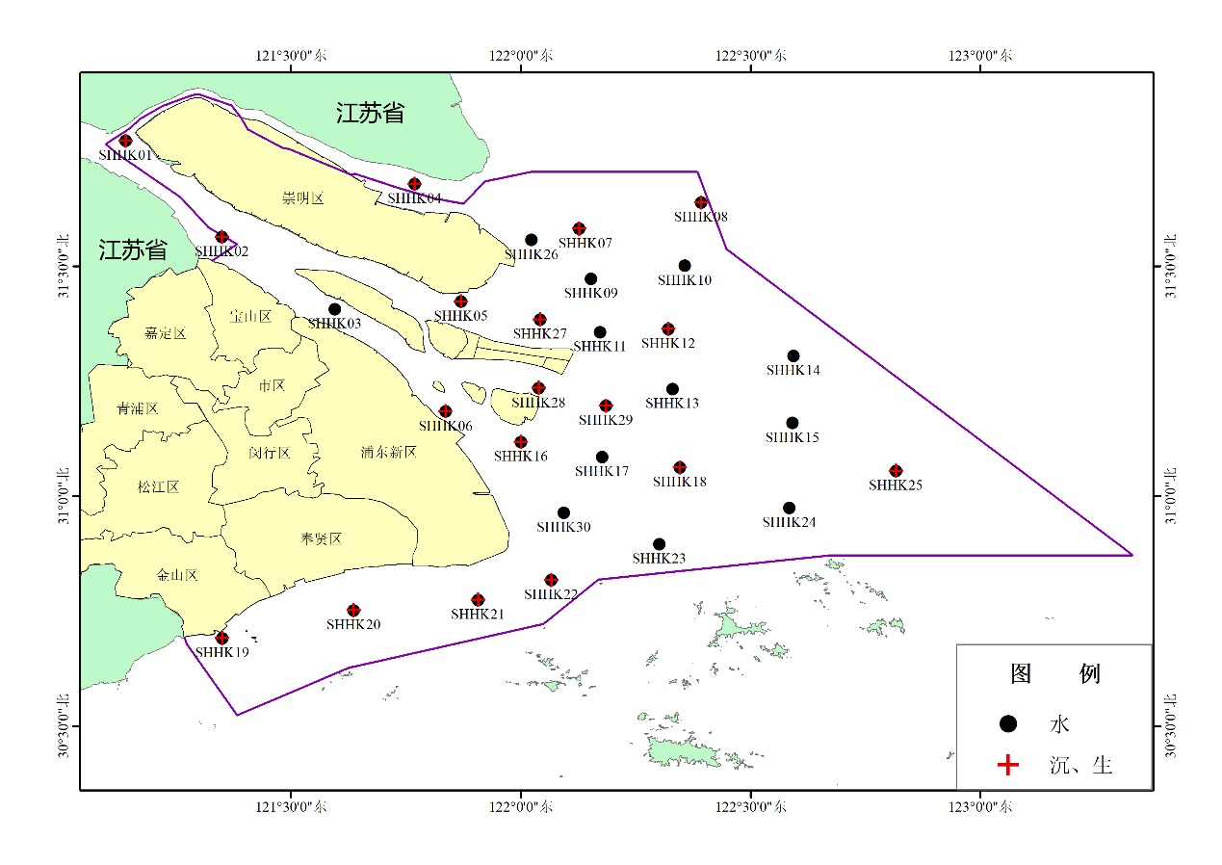
图1-1 近海生态趋势性监测站位图

附录2 河口生态系统现状调查
1.调查目的
长江口具有区域性重要生态功能，且面临突出生态问题，开展长江口生态系统现状调查，逐步摸清长江口生态系统的基本生态状况，建立长江口生态系统调查基线。
2.调查内容
1）调查区域
调查范围为长江口近岸海域（30°30′00″-31°45′00″N，121°04′00″-123°00′00″E）。
2）调查站位
近岸海域调查共布设31个站位，其中水质站位31个，沉积物及生物站位19个。潮间带布设6条潮间带生物调查断面。调查站位见表2-1和图2-1。
3）调查指标与方法
空间分布特征：岸滩蚀淤、潮间带范围、湿地的类型与面积、湿地植被种类及面积等、外来入侵物种种类及面积；
河口生境特征：
水文：风向、风速、简易天气现象、水温、水深、海况、水色、透明度；
水体环境：pH、盐度、溶解氧、化学需氧量（锰法）、硅酸盐、磷酸盐、亚硝酸盐—氮、硝酸盐—氮、氨—氮、石油类、悬浮物、铜、铅、锌、镉、铬、汞、砷；
沉积环境：粒度、pH、含水率、Eh、硫化物、有机碳、石油类、铜、铅、锌、镉、铬、汞、砷；
生物群落特征：叶绿素a、浮游植物、浮游动物、大型底栖生物、鱼卵与仔稚鱼、潮间带生物、游泳生物；
生态压力（资料收集）：
人类活动因素：水坝、水闸与过鱼设施设置情况，河堤类型、分布与长度等，其他涉水构筑物情况（包括渔业设施），航道工程（如疏浚）范围与时间等，航运活动情况，围填海位置、时间、面积与平面布置等，养殖种类、方式与面积等，捕捞方式、捕捞区域与捕捞量等，排污口入海污染物通量与浓度等；
自然因素（受人类活动影响）：入海径流量、输沙量等，河流入海污染物通量与浓度等。
4）技术方法
严格按照《海洋监测规范》（GB17378-2007）、《海洋调查规范》（GB/T12763）、《河口生态系统现状调查技术指南(试行)》中的相关规定执行。以上文件如有修改，按照修订后技术要求执行。
3.调查时间及频次
4-5月、7-8月各开展1次河口生境和海洋生物调查；5-8月开展1次滨海湿地植被、潮间带生物等调查。其他指标采用资料收集的方式调查。
4.成果提交及要求
编制《2025年××月上海市长江口生态状况现状调查报告》，10月底前完成报告编制和数据资料汇集整理。

表2-1 长江口生态系统现状调查站位表
序号 | 站位号 | 东经 | 北纬 | 调查指标
1 | CJK-ST01 | 121.1394 | 31.7775 | 水、沉、生
2 | CJK-ST02 | 121.2517 | 31.6975 | 水
3 | CJK-ST03 | 121.3496 | 31.5758 | 水、沉、生
4 | CJK-ST04 | 121.7689 | 31.678 | 水、沉、生
5 | CJK-ST05 | 121.5333 | 31.4939 | 水
6 | CJK-ST06 | 121.4936 | 31.4228 | 水、沉、生
7 | CJK-ST07 | 121.7019 | 31.4817 | 水、沉、生
8 | CJK-ST08 | 121.6722 | 31.3375 | 水、沉、生
9 | CJK-ST09 | 121.915 | 31.3733 | 水
10 | CJK-ST10 | 121.9 | 31.2569 | 水、沉、生
11 | CJK-ST11 | 121.9167 | 31.1333 | 水
12 | CJK-ST12 | 122.034 | 31.022 | 水、沉、生
13 | CJK-ST13 | 122.0833 | 31.6333 | 水、沉、生
14 | CJK-ST17 | 122.1531 | 31.4717 | 水
15 | CJK-ST18 | 122.3564 | 31.5 | 水
16 | CJK-ST19 | 122.5 | 31.5 | 水、沉、生
17 | CJK-ST22 | 122.1728 | 31.3553 | 水、沉、生
18 | CJK-ST23 | 122.3303 | 31.2317 | 水
19 | CJK-ST24 | 122.5 | 31.25 | 水、沉、生
20 | CJK-ST25 | 122.75 | 31.25 | 水、沉、生
21 | CJK-ST26 | 122.25 | 31 | 水、沉、生
22 | CJK-ST27 | 122.375 | 31 | 水
23 | CJK-ST28 | 122.5 | 31 | 水、沉、生
24 | CJK-ST29 | 122.625 | 31 | 水
25 | CJK-ST30 | 122.75 | 31 | 水、沉、生
26 | CJK-ST31 | 122.875 | 31 | 水
27 | CJK-ST32 | 123 | 31 | 水、沉、生
28 | CJK-ST33 | 121.4139 | 30.7 | 水
29 | CJK-ST34 | 121.4467 | 30.6072 | 水、沉、生
30 | CJK-ST35 | 121.75 | 30.75 | 水、沉、生
31 | CJK-ST36 | 122.0666 | 30.8166 | 水
32 | 崇明东滩北断面 | 121.9169 | 31.5820 | 潮间带生物
33 | 崇明东滩中断面 | 121.9855 | 31.5000 | 潮间带生物
34 | 崇明东滩南断面 | 121.9321 | 31.4602 | 潮间带生物
35 | 南汇北断面 | 121.9583 | 30.9688 | 潮间带生物
36 | 南汇中断面 | 121.9775 | 30.9210 | 潮间带生物
37 | 南汇南断面 | 121.9291 | 30.8643 | 潮间带生物
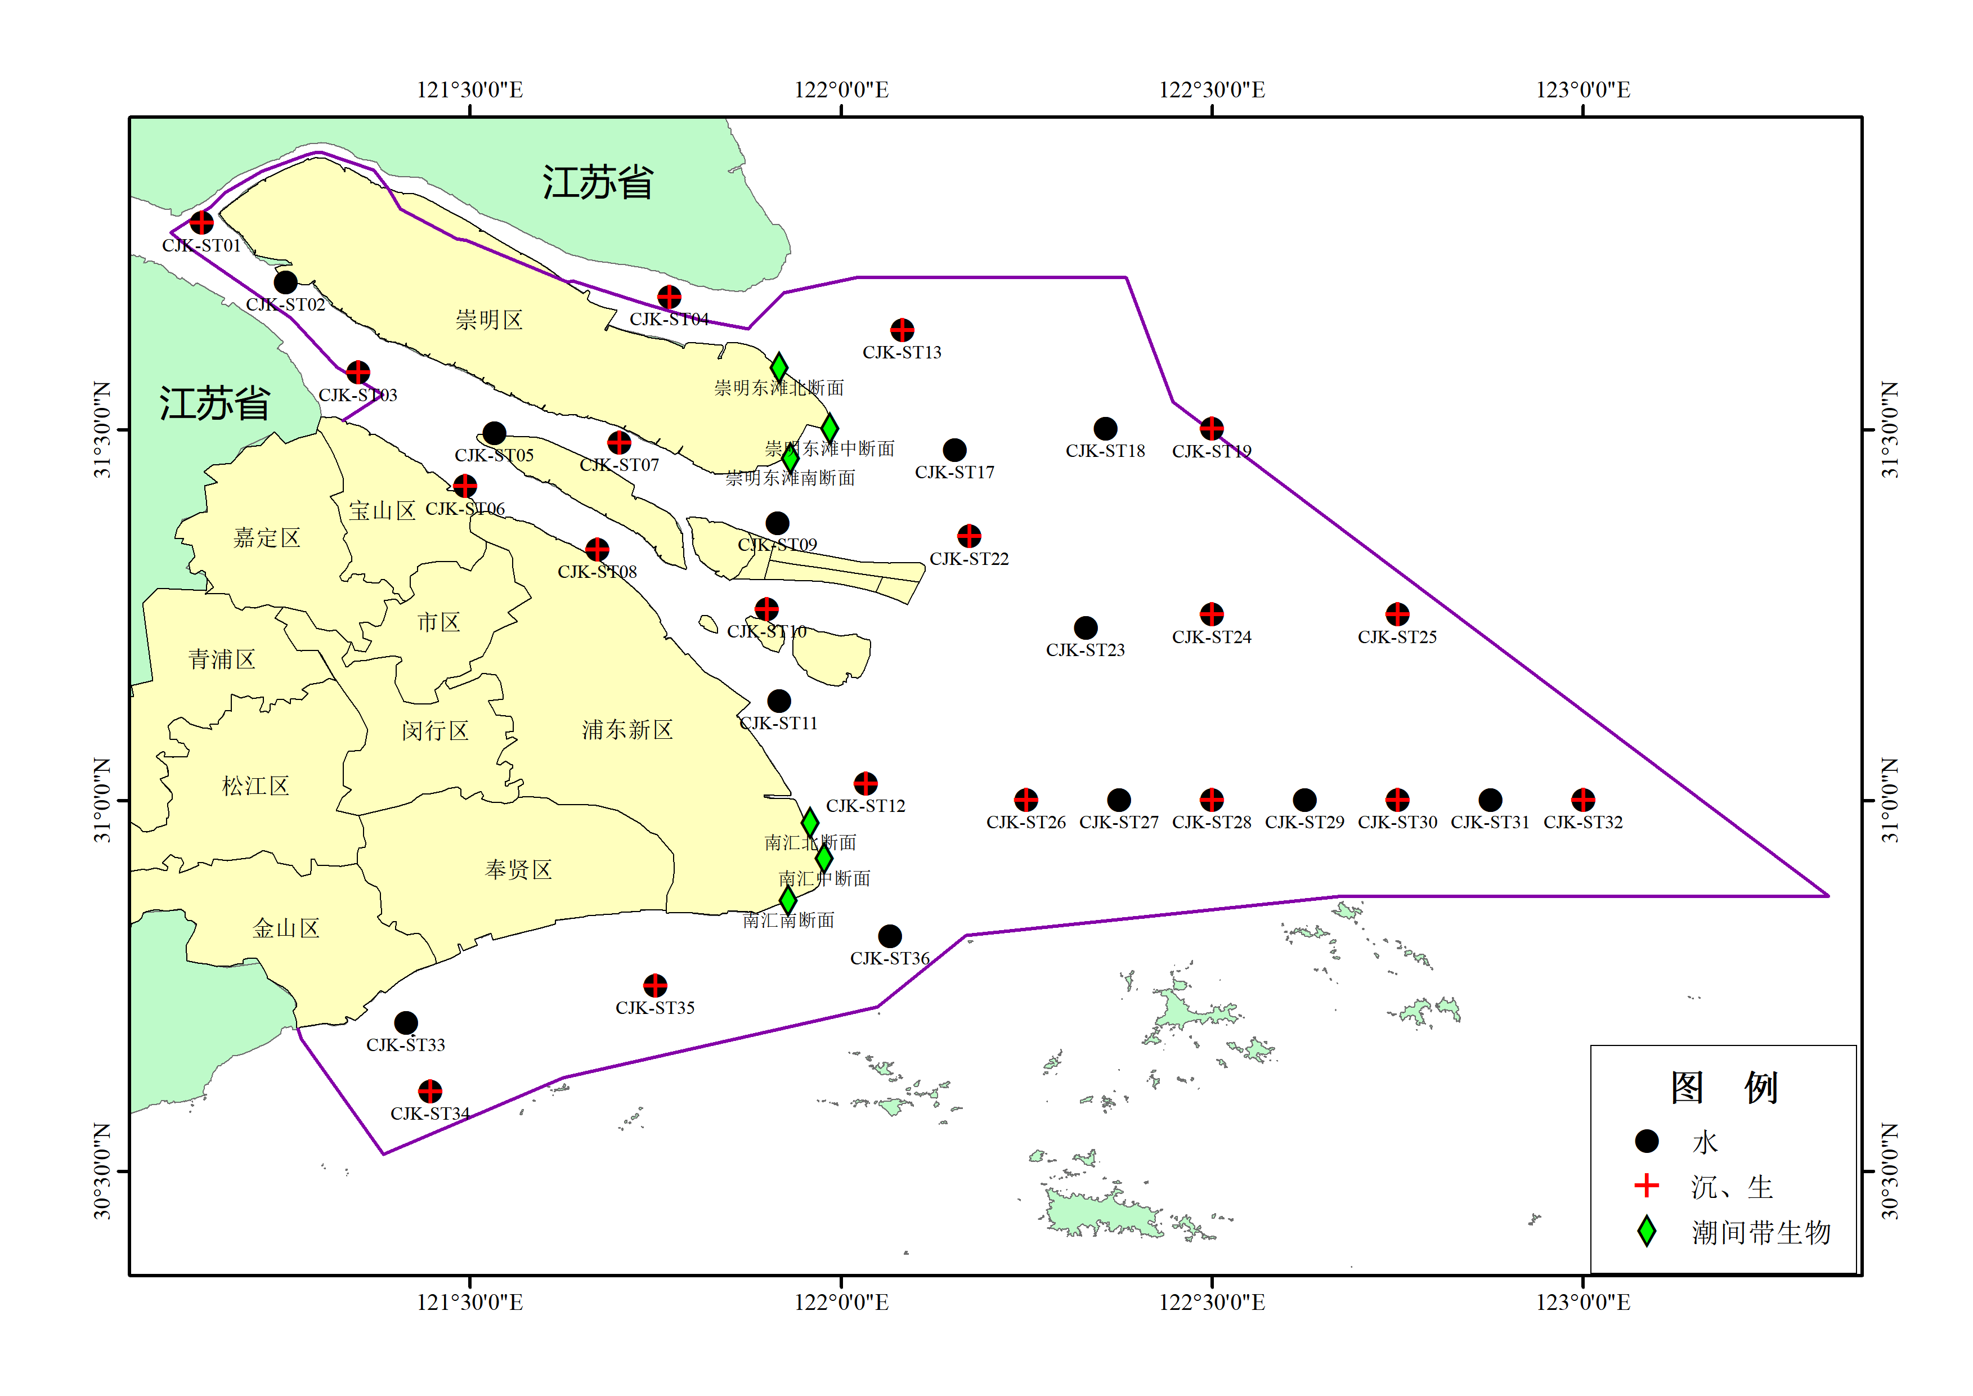
图2-1 长江口生态系统现状调查站位图

附录3 海湾生态系统现状调查
1. 调查目的
通过对杭州湾北岸生态系统的调查，摸清杭州湾北岸生态系统现状及问题，掌握生态系统受损情况及其原因，为海湾生态系统保护修复提供技术支撑。
2. 调查内容
（1）调查区域
杭州湾北岸。
（2）调查站位
布设6个站位，见表3-1和图3-1。
（3）调查指标和调查方法
开展海洋生物、海湾生境现场调查，通过资料收集获取威胁因素、水文、地形地貌、滩涂湿地野生动物种类等资料。
- 海湾生物
浮游植物（水样、网样）、浮游动物（I型网）、底栖生物（定量、定性）、鱼卵与仔稚鱼、潮间带生物（资料使用泥质生态系统监测）、游泳动物、植被种类、分布面积。
②海湾生境
a. 地形地貌（收集资料为主）：自然岸线类型、长度；滩涂湿地面积;
b. 底质环境: 粒度、类型、pH、含水率、Eh、石油类、硫化物、有机碳;
c. 水文气象：风向、风速、天气现象、水温、水深、水色、透明度、海况；收集海浪、水位、波浪资料；
d. 水质：盐度、pH、溶解氧、化学需氧量、活性磷酸盐、亚硝酸盐、硝酸盐、氨氮、总氮、总磷、石油类、叶绿素a、悬浮物。
③威胁因素（收集资料）
海域开发活动：围填海面积（干扰廊道长度、养殖面积、污水排放量、海域生态修复开展情况）；
自然灾害状况：有毒赤潮累计发生面积或绿潮等其他灾害发生情况。
（4）技术要求
依据《海洋监测规范》（GB 17378-2007）、《海洋调查规范》（GB/T 12763）、《海洋监测技术规程》（HY/T 147-2013）、《海洋监测技术规程第7部分卫星遥感技术方法》（HY/T 147.7-2013）、《海岸带生态系统现状调查与评估技术导则 第2部分：海岸带生态系统遥感识别》（HY/T 0461.2-2024）、《海岸带生态系统现状调查与评估技术导则第10部分：海湾》（HY/T 0461.10-2024）等执行。
3. 调查时间与频率
开展1次现场调查，9-10月实施。
4. 提交成果及要求
根据调查结果编制《2025年上海市海湾生态系统现状调查报告》，11月15日前完成报告编制和数据资料汇集整理。

表3-1 海湾生态系统现状调查站位表
序号 | 站位名称 | 东经 | 北纬
1 | HW001 | 121.4270 | 30.760
2 | HW 002 | 121.8920 | 30.760
3 | HW 003 | 121.7240 | 30.840
4 | HW 004 | 121.8920 | 30.840
5 | HW 005 | 121.5644 | 30.800
6 | HW 006 | 121.7239 | 30.800
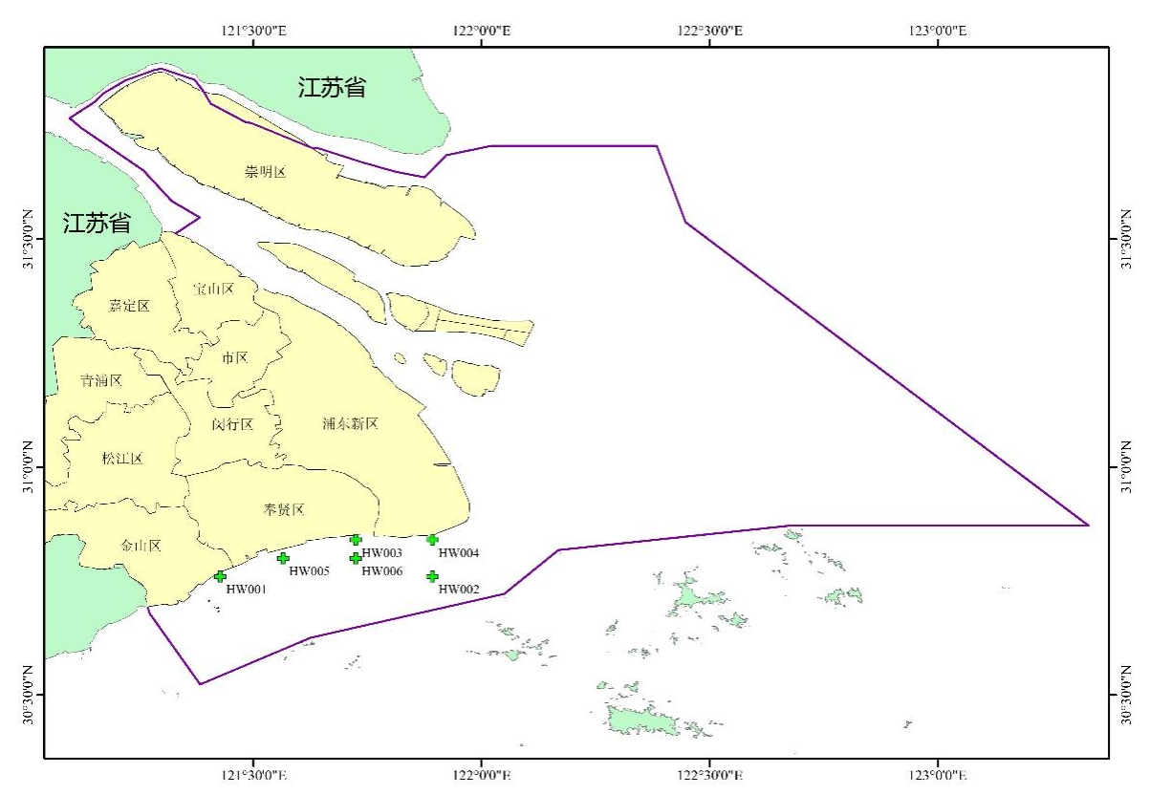
图3-1 海湾生态系统现状调查站位图

附录4 海岛生态系统现状调查
1. 调查目的
通过对本市海岛生态系统的调查，摸清海岛生态系统生境状况及面临的生态压力，为海岛生态系统保护修复提供技术支撑。
2. 调查内容
（1）调查区域
本市海岛。
（2）调查站位
水质、沉积物、海洋生物站位各30个，潮间带生物、生物质量断面各30条，水动力站位12个，见表4-1和图4-1。
（3）调查指标和方法
收集海岛海岸带湿地植被、岛屿利用强度等调查资料，开展自然岸线保有率、岛屿利用强度等遥感调查，其他生境指标开展现场调查。
- 生物群落
海岛海岸带湿地植被种类、数量与分布特征；海岛鸟类种类与数量等。
②生境
a.自然岸线保有率;
b.水文气象: 风向、风速、简易天气现象、水温、水深、海况、水色、透明度;
c.周边海域水质: pH、盐度、溶解氧、化学需氧量（锰法）、磷酸盐、亚硝酸盐—氮、硝酸盐—氮、氨—氮、石油类、悬浮物、总氮、总磷、总有机碳、活性硅酸盐、叶绿素a;
d. 沉积环境:粒度、pH值、含水率、Eh值、有机碳、硫化物、石油类；
e. 潮间带生物；
f. 周边海域海洋生物：浮游植物、浮游动物、底栖生物、鱼卵与仔稚鱼；
g.生物质量：砷、铅、锌、铬、汞、镉、石油烃、含水率；
h.地形、水动力（流速、流向、悬浮泥沙、温、盐）。
③生态压力
收集岛屿利用强度、环境治理（污水处理率、垃圾处理率）等资料。
④其他
收集生态规划管理、特色保护（生态保护与修复工程）、生态损害（生态损害事件）资料。
（4）技术要求
依据《海洋监测规范》（GB 17378-2007）、《海洋调查规范》（GB/T 12763-2007）、《海洋监测技术规程第7部分卫星遥感技术方法》（HY/T 147.7-2013）、《海岸带生态系统现状调查与评估技术导则 第2部分：海岸带生态系统遥感识别》（HY/T 0461.2-2024）、《海岛生态指数评价方法》(HY/T0325-2021)等执行。
3. 调查时间与频率
开展1次现场调查，7-8月实施。
4. 提交成果及要求
根据调查结果编制《2025年上海市海岛生态系统现状调查报告》，10月底前完成报告编制和数据、图片资料的汇集整理。
表4-1海岛生态系统现场调查断面
序号 | 站位名称 | 海岛 | 东经 | 北纬 | 监测介质
1 | HD01 | / | 121.1408 | 31.7717 | 水、沉、生、水动力
2 | HD02 | / | 121.2517 | 31.6975 | 水、沉、生
3 | HD03 | / | 121.3496 | 31.5758 | 水、沉、生
4 | HD04 | / | 121.4151 | 31.5323 | 水动力
5 | HD05 | / | 121.5333 | 31.4939 | 水、沉、生
6 | HD06 | / | 121.7689 | 31.6781 | 水、沉、生、水动力
7 | HD07 | / | 121.6892 | 31.4786 | 水、沉、生、水动力
8 | HD08 | / | 121.6979 | 31.3432 | 水、沉、生、水动力
9 | HD09 | / | 121.7972 | 31.4029 | 水、沉、生
10 | HD10 | / | 121.8055 | 31.297 | 水、沉、生
11 | HD11 | / | 121.7964 | 31.2204 | 水、沉、生
12 | HD12 | / | 121.87 | 31.4219 | 水、沉、生
13 | HD13 | / | 121.915 | 31.3733 | 水、沉、生
14 | HD14 | / | 121.8739 | 31.2806 | 水、沉、生
15 | HD15 | / | 121.9 | 31.2569 | 水、沉、生
16 | HD16 | / | 122.0182 | 31.6501 | 水动力
17 | HD17 | / | 122.0231 | 31.5561 | 水、沉、生
18 | HD18 | / | 121.9987 | 31.42 | 水、沉、生、水动力
19 | HD19 | / | 122 | 31.25 | 水、沉、生、水动力
20 | HD20 | / | 121.9864 | 31.1178 | 水、沉、生、水动力
21 | HD21 | / | 122.2039 | 31.4206 | 水、沉、生
22 | HD22 | / | 122.241 | 31.45 | 水、沉、生
23 | HD23 | / | 122.28 | 31.415 | 水、沉、生、水动力
24 | HD24 | / | 122.241 | 31.387 | 水、沉、生
25 | HD25 | / | 122.346 | 31.171 | 水、沉、生
26 | HD26 | / | 122.381 | 31.205 | 水、沉、生
27 | HD27 | / | 122.425 | 31.169 | 水、沉、生、水动力
28 | HD28 | / | 122.381 | 31.135 | 水、沉、生
29 | HD29 | / | 121.414 | 30.7 | 水、沉、生
30 | HD30 | / | 121.383 | 30.683 | 水、沉、生
31 | HD31 | / | 121.445 | 30.683 | 水、沉、生、水动力
32 | HD32 | / | 121.423 | 30.669 | 水、沉、生
33 | HDDM01 | 崇明岛 | 121.7627 | 31.6216 | 潮间带、生物质量
34 | HDDM02 | 崇明岛 | 121.9169 | 31.582 | 潮间带、生物质量
35 | HDDM03 | 崇明岛 | 121.9855 | 31.5 | 潮间带、生物质量
36 | HDDM04 | 崇明岛 | 121.9321 | 31.4602 | 潮间带、生物质量
37 | HDDM05 | 崇明岛 | 121.9029 | 31.4496 | 潮间带、生物质量
38 | HDDM06 | 崇明岛 | 121.77 | 31.469 | 潮间带、生物质量
39 | HDDM07 | 崇明岛 | 121.1662 | 31.7883 | 潮间带、生物质量
40 | HDDM08 | 长兴岛 | 121.784 | 31.361 | 潮间带、生物质量
41 | HDDM09 | 长兴岛 | 121.756 | 31.329 | 潮间带、生物质量
42 | HDDM10 | 长兴岛 | 121.683 | 31.383 | 潮间带、生物质量
43 | HDDM11 | 横沙岛 | 121.8390 | 31.3770 | 潮间带、生物质量
44 | HDDM12 | 横沙岛 | 121.9184 | 31.3446 | 潮间带、生物质量
45 | HDDM13 | 横沙岛 | 121.9386 | 31.3377 | 潮间带、生物质量
46 | HDDM14 | 横沙岛 | 121.9854 | 31.3287 | 潮间带、生物质量
47 | HDDM15 | 横沙岛 | 122.0233 | 31.3222 | 潮间带、生物质量
48 | HDDM16 | 横沙岛 | 122.0658 | 31.3199 | 潮间带、生物质量
49 | HDDM17 | 九段沙 | 121.9317 | 31.2158 | 潮间带、生物质量
50 | HDDM18 | 九段沙 | 121.955 | 31.165 | 潮间带、生物质量
51 | HDDM19 | 九段沙 | 121.9856 | 31.1533 | 潮间带、生物质量
52 | HDDM20 | 江亚南沙 | 121.8241 | 31.2421 | 潮间带、生物质量
53 | HDDM21 | 大金山岛 | 121.4194 | 30.6919 | 潮间带、生物质量
54 | HDDM22 | 小金山岛 | 121.403 | 30.7063 | 潮间带、生物质量
55 | HDDM23 | 浮山岛 | 121.4229 | 30.6832 | 潮间带、生物质量
56 | HDDM24 | 黄瓜北沙 | 121.6815 | 31.6814 | 潮间带、生物质量
57 | HDDM25 | 黄瓜西沙 | 121.7375 | 31.6491 | 潮间带、生物质量
58 | HDDM26 | 白茆沙 | 121.1653 | 31.7374 | 潮间带、生物质量
59 | HDDM27 | 东风西沙 | 121.2566 | 31.7068 | 潮间带、生物质量
60 | HDDM28 | 东风东沙 | 121.3131 | 31.6314 | 潮间带、生物质量
61 | HDDM29 | 三星西沙 | 121.2343 | 31.7194 | 潮间带、生物质量
62 | HDDM30 | 三星东沙 | 121.2798 | 31.6968 | 潮间带、生物质量

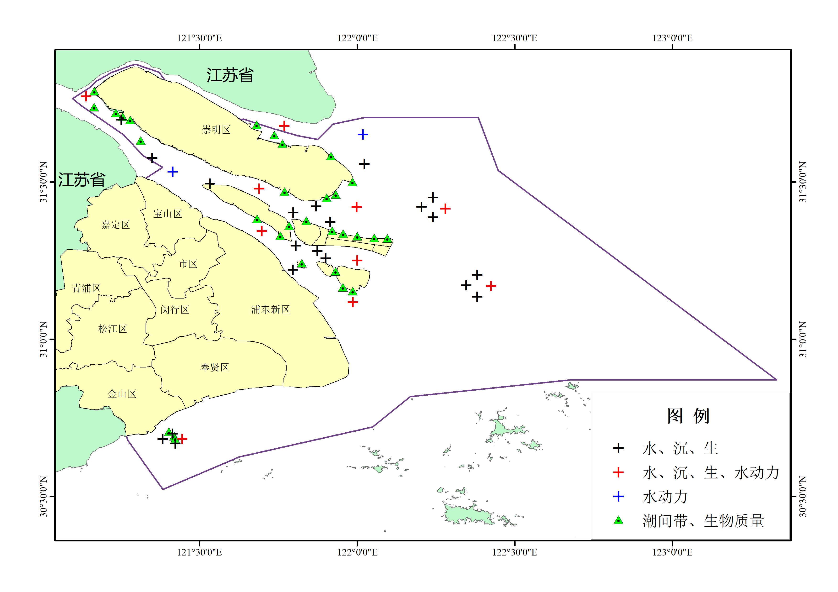
图4-1 海岛生态系统现场调查断面示意图

附录5 淡水湿地生态系统现状调查
1. 调查目的
通过对崇西淡水湿地生态系统的调查，摸清崇西湿地生态系统群落和生境现状及面临的威胁，为淡水湿地生态系统保护修复提供技术支撑。
2. 调查内容
（1）调查区域
崇西湿地。
（2）调查站位
布设3条断面，覆盖高潮滩、中潮滩、低潮滩，每条断面至少布设样方3个，见表5-1和图5-1。
（3）调查指标和方法
通过遥感解译和现场核查开展湿地调查，开展生境、生物群落（除湿地）现场调查。
①生物群落
a．湿地：湿地面积、植被类型和面积（遥感解译+现场核查）;
b. 潮间带生物：种类、密度、生物量;
c. 鸟类：种类和数量。
d. 鸟类栖息地：面积（遥感解译+现场核查）。
②生境
a．水环境：温度、盐度、溶解氧、pH值、总有机碳、铵盐、硝酸盐、亚硝酸盐、活性磷酸盐；
b．沉积环境：粒度、全盐含量、pH值、有机碳、总氮、总磷。
（4）技术要求
依据《海洋监测规范》（GB 17378-2007）、《海洋调查规范》（GB/T 12763-2007）、《地表水环境质量监测规范》（HJ 91.2-2022）、《近岸海域环境监测技术规范 第四部分 近岸海域沉积物监测》（HJ 442.4-2020）、《滨海湿地生态监测技术规程》（HY/T080-2005）、《海洋监测技术规程第7部分卫星遥感技术方法》（HY/T 147.7-2013）、《海岸带生态系统现状调查与评估技术导则 第2部分：海岸带生态系统遥感识别》（HY/T 0461.2-2024）等执行。
3. 调查时间与频率
开展1次现场调查，7-9月实施。
4. 提交成果及要求
根据调查结果编制《2025年上海市淡水湿地生态系统现状调查报告》，10月底前完成报告编制和数据、图片资料的汇集整理。
表5-1淡水湿地生态系统现场调查断面表
序号 | 站位名称 | 东经 | 北纬
1 | DSSD 1 | 121.172104 | 31.780069
2 | DSSD 2 | 121.166181 | 31.788313
3 | DSSD 3 | 121.167984 | 31.803779

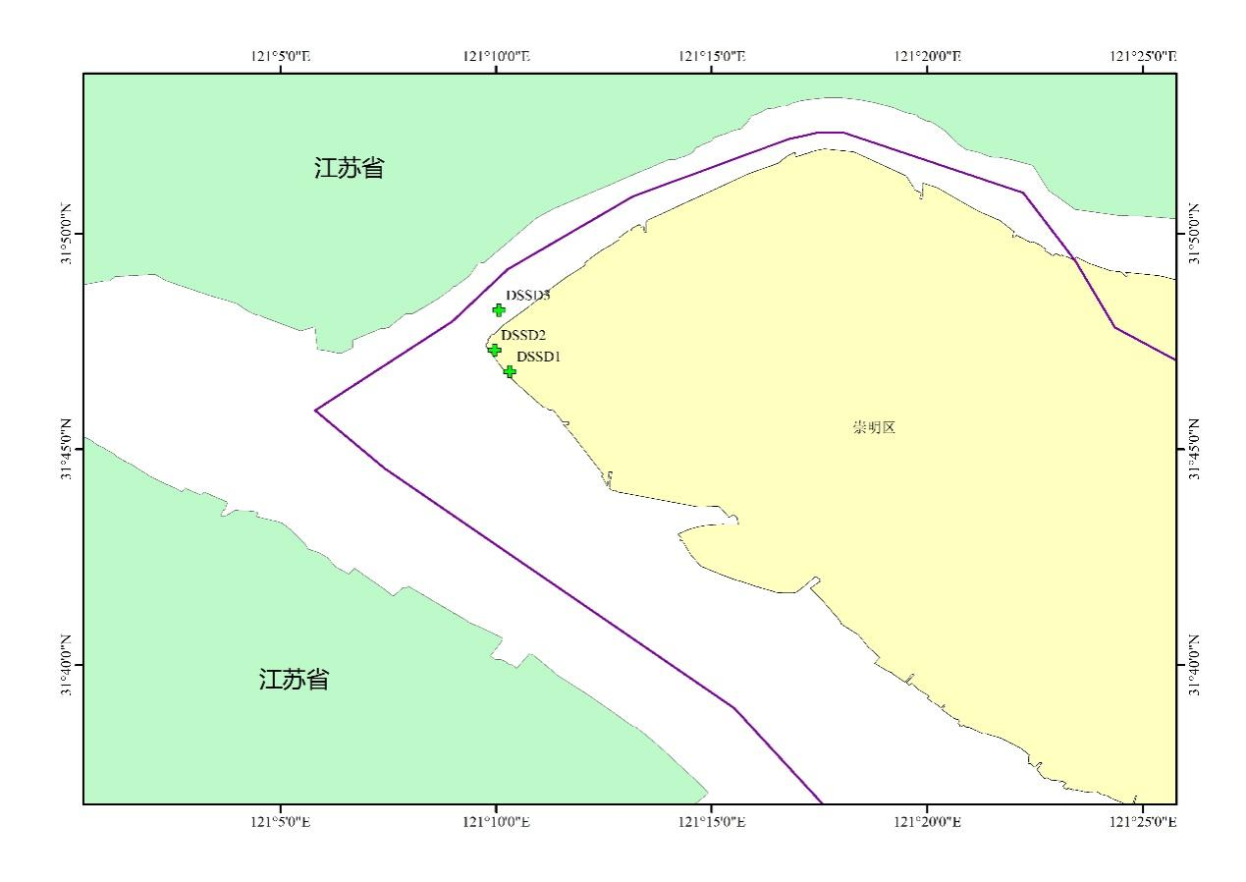
图5-1 淡水湿地生态系统现场调查断面示意图

附录6 河口生态系统预警监测
1. 监测目的
掌握长江口生态系统基本生态状况，分析长江口生态系统受损状况、主要生态问题和威胁来源，为长江口生态保护提供数据支持，为开展典型海洋生态系统生态预警提供技术支撑。
2. 监测内容
（1）监测区域
同河口生态系统现状调查范围一致。
（2）监测站位
同河口生态系统现状调查监测站位一致。
（3）监测指标和方法
河口生物、生境（底质环境、水质环境）采用河口生态系统现状调查数据，水文水深、地形地貌、动力特征、生态压力通过资料收集获取，滨海湿地开展遥感解译和现场核查。
（3）监测指标
- 海洋生物
浮游植物（水样、网样）、浮游动物（I型网）、底栖生物（定性、定量）、鱼卵与仔稚鱼、潮间带底栖生物（定性、定量）；
② 生境
a.水文气象：风向、风速、天气现象、水温、水深、水色、透明度、海况；
b.水体环境：pH、盐度、溶解氧、化学需氧量（锰法）、活性磷酸盐、活性硅酸盐、总氮、总磷、亚硝酸盐—氮、硝酸盐—氮、氨—氮、石油类、悬浮物、铜、铅、锌、镉、铬、汞、砷、叶绿素a；
c.底质环境：粒度、pH、含水率、Eh、硫化物、有机碳、石油类、铜、铅、锌、镉、铬、汞、砷；
③ 生态压力：入海径流、水文连通性、陆源排污、人类开发活动等。
（4）技术要求
依据《海洋监测规范》（GB 17378-2007）、《海洋调查规范》（GB/T 12763）、《海洋监测技术规程》（HY/T 147-2013）、《海洋监测技术规程第7部分卫星遥感技术方法》（HY/T 147.7-2013）、《海岸带生态系统现状调查与评估技术导则 第2部分：海岸带生态系统遥感识别》（HY/T 0461.2-2024）等执行。
3. 监测时间与频率
2025年开展2次监测，4-5月、7-8月各开展1次。滨海湿地植被、潮间带生物等在5-8月期间开展1次调查。
4. 提交成果及要求
监测数据、资料于11月底前通过全国海洋生态预警监测平台完成报送。
根据监测结果编制《2025年××月长江口生态系统预警监测报告》，11月底前提交报告。

附录7 盐沼生态系统预警监测
1. 监测目的
掌握上海市盐沼生态系统基本生态状况，分析盐沼生态系统受损状况、主要生态问题和威胁来源，为盐沼保护提供数据支持，为开展典型海洋生态系统生态预警提供技术支撑。
2. 监测内容
（1）监测区域
监测区域覆盖崇明东滩、横沙东滩、九段沙、南汇东滩等重要盐沼区域。
（2）监测站位
共布设7条断面，每条断面至少布设植被、底栖生物和沉积环境、水环境站位3个，鸟类样线1条。断面位置见表7-1和图7-1。
（3）监测指标和方法
通过遥感解译法和现场核查开展盐沼分布调查，现场开展盐沼植被、底栖生物、鸟类、生境、高程和威胁因素调查。
①生物群落
a.盐沼植被：种类、面积、分布、植被带宽度、密度、盖度、高度、地上生物量；
b.底栖生物：种类、密度、生物量；
c.鸟类：种类和数量。
②生境
a.水环境：温度、盐度、溶解氧、pH值、总有机碳、铵盐、硝酸盐、亚硝酸盐、活性磷酸盐、化学需氧量；
b.沉积环境：粒度、全盐含量、pH值、有机碳、总氮、总磷、Eh。
③高程
植被监测样方高程。
④威胁因素
自然威胁、人为威胁。
（4）技术要求
依据《海洋监测规范》（GB 17378-2007）和《海洋调查规范》（GB/T 12763-2007）、《滨海湿地生态监测技术规程》（HY/T080-2005）《海洋监测技术规程第7部分卫星遥感技术方法》（HY/T 147.7-2013）、《海岸带生态系统现状调查与评估技术导则 第2部分：海岸带生态系统遥感识别》（HY/T 0460.2-2024）、《海岸带生态系统现状调查与评估技术导则 第4部分：盐沼》（HY/T 0460.4-2024）、《生物多样性观测技术导则 鸟类》（HJ 710.4-2014）、《盐沼生态系统监测、评价及预警技术指南》（试行）等执行。
3. 监测时间与频率
开展1次调查，7-9月实施。
4. 提交成果及要求
根据监测结果编制《2025年上海市盐沼生态系统预警监测报告》，10月底前完成报告编制和数据、图片资料的汇集整理。

表7-1 盐沼生态系统预警监测断面
序号 | 站位名称 | 东经 | 北纬
1 | CM1 | 121.963900 | 31.513900
2 | CM2 | 121.933100 | 31.461100
3 | JDS1 | 121.931700 | 31.215800
4 | NH1 | 121.914100 | 31.041400
5 | NH2 | 121.975700 | 30.922500
6 | FX1 | 121.506900 | 30.812800
7 | JS1 | 121.370000 | 30.733900

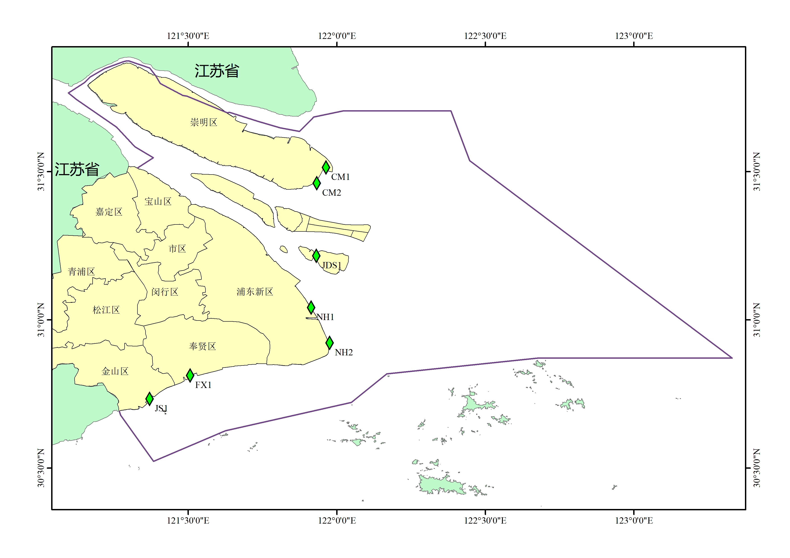
图7-1 盐沼生态系统预警监测断面图

附录8 泥质海岸生态系统预警监测
1. 监测目的
通过对南汇东滩泥质海岸生态系统开展现场监测，评价生态状况，发现该区域生态受损问题和压力威胁并开展预警监测工作。
2. 监测内容
（1）监测区域
南汇东滩。
（2）监测站位
现场调查布设8条断面，见表8-1和图8-1；另外，各断面外侧增加1个海上调查站位，开展水文气象、海洋生物调查。
（3）监测指标和方法
通过遥感解译、现场核查开展泥质海岸分布和面积、潮沟调查；通过RTK和无人机开展滩面高程调查；现场开展生物群落、植被、水文气象、水环境、沉积环境、威胁因素等调查；通过资料收集获取岸滩动力环境数据，并补充威胁因素资料。
指标包括岸滩特征、生物群落、水体环境、沉积环境、威胁要素等。
岸滩特征：岸滩范围、岸滩地貌、滩面地形；
岸滩动力环境：波浪、潮流、潮位、风速、风向；
生物群落：浮游植物、大型浮游动物、底栖生物、鱼卵与仔稚鱼、潮间带生物、鸟类；
植被：斑块面积、植被种类、高度、盖度、密度；
水文气象：风向、风速、简易天气现象、水深、海况、水色、透明度；
水体环境：水温、盐度、悬浮物、pH值、总有机碳、氨氮、硝酸盐、亚硝酸盐、活性磷酸盐、活性硅酸盐；
沉积环境：粒度、pH值、氧化还原电位、有机碳、硫化物、水溶性盐、总氮、总磷、砷、铬、铜、镉、汞、铅、锌、石油类、海滩垃圾；
威胁因素：自然因素（台风、风暴潮、海岸侵蚀、海平面上升等）、人为因素（海岸工程、海水污染、捕捞和养殖、资源开发等）。
（4）技术要求
依据《海洋监测规范》（GB 17378-2007）、《海洋调查规范》（GB/T12763）、《滨海湿地生态监测技术规程》（HY/T080-2005）、《海洋监测技术规程第7部分卫星遥感技术方法》（HY/T 147.7-2013）、《海岸带生态系统现状调查与评估技术导则 第2部分：海岸带生态系统遥感识别》（HY/T 0460.2-2024）、《海岸带生态系统现状调查与评估技术导则 第11部分：泥质海岸》（HY/T 0460.11-2024）等执行。
3. 监测时间与频率
开展1次现场调查，8-9月开展。
4. 提交成果及要求
根据监测结果编制《2025年上海市泥质海岸生态系统预警监测报告》，10月底前完成报告编制和数据资料的汇集整理。
表8-1 泥质海岸生态系统监测站位表
序号 | 断面号 | 经度 | 纬度
1 | NHN1 | 121.924806 | 30.863389
2 | NHN2 | 121.972611 | 30.886306
3 | NHN3 | 121.974500 | 30.920111
4 | NHN4 | 122.016194 | 30.954111
5 | NHN5 | 121.999806 | 30.986194
6 | NHN6 | 121.982306 | 31.036194
7 | NHN7 | 121.952306 | 31.059306
8 | NHN8 | 121.927694 | 31.086389
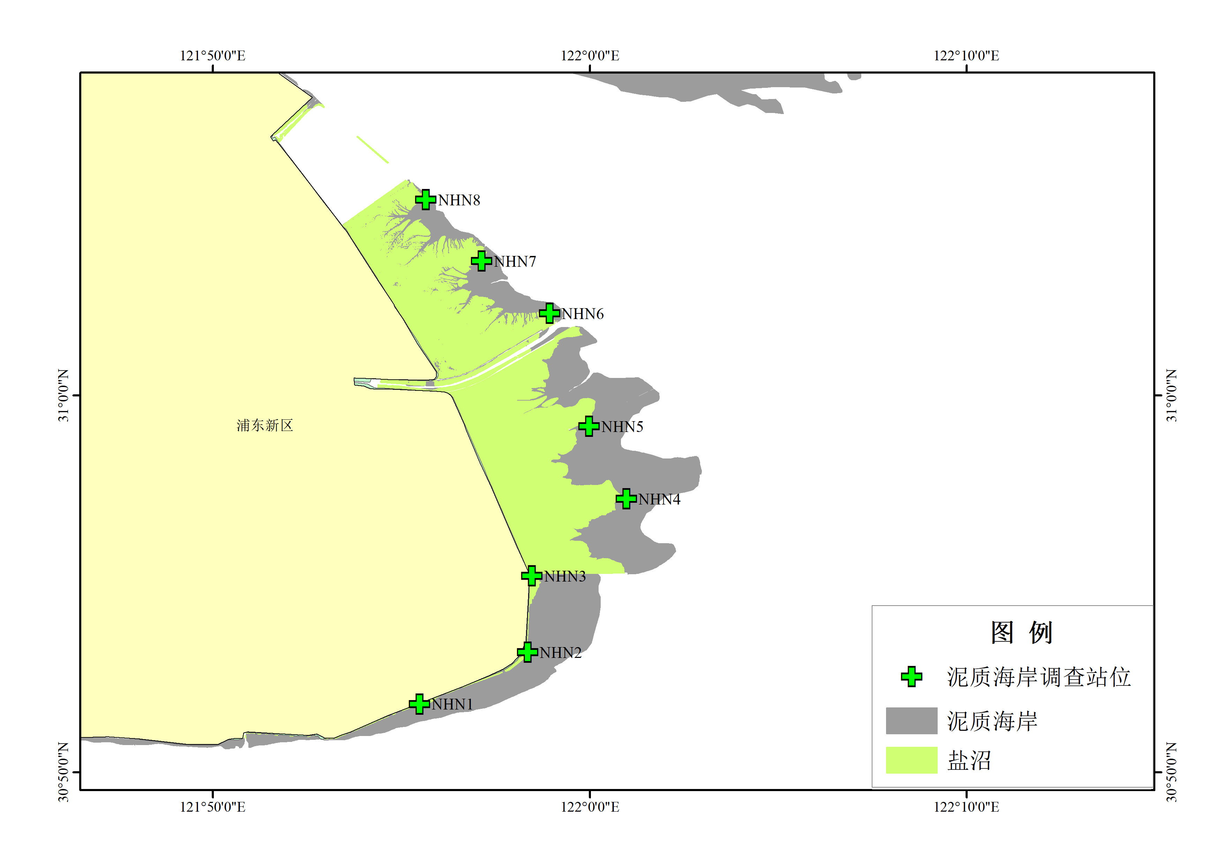
图8-1 泥质海岸生态系统预警监测站位示意图

附录9 长江口历史用海项目生态趋势监测
1. 监测目的
通过开展长江口用海项目生态趋势监测，掌握长江口用海项目周围海域环境状况，为用海管理提供基础支持。
2. 监测内容
（1）监测区域
长江口用海项目周围海域，包括崇明南岸西段、崇明北沿、东风西沙、崇明西沿。
（2）监测站位
布设站位24个，潮间带生物断面12条。见表9-1、图9-1和表9-2、图9-2。
（3）监测指标
①水体环境
水文：风向、风速、天气现象、气温、水温、透明度、海况；
水质：盐度、pH、溶解氧、化学需氧量、活性磷酸盐、活性硅酸盐、亚硝酸盐、硝酸盐、氨氮、总氮、总磷、悬浮物、石油类。
②沉积环境
硫化物、有机碳、粒度、pH、含水率、Eh、石油类。
③海洋生物
浮游植物、浮游动物、底栖生物、鱼卵与仔稚鱼、潮间带生物、叶绿素a。
（4）技术要求
依据《海洋监测规范》（GB 17378-2007）和《海洋调查规范》（GB/T 12763-2007）、《海洋渔业资源调查规范》（SC/T 9403-2012）、《海洋监测技术规程第7部分卫星遥感技术方法》（HY/T 147.7-2013）、《海岸带生态系统现状调查与评估技术导则 第2部分：海岸带生态系统遥感识别》（HY/T 0460.2-2024）等执行。
3. 监测时间与频率
开展2次生态趋势性现场监测，4-5月、8-9月实施；开展1次潮间带生物监测，4-5月实施。
4. 提交成果及要求
根据监测结果编制《2025年××月长江口用海项目生态趋势监测报告》，10月底前完成全部报告编制和数据资料汇集整理。
表9-1 长江口历史用海项目生态趋势监测站位表
序号 | 站号 | 经度 | 纬度 | 调查项目
1 | YH-01 | 122.066272 | 31.643838 | 水、沉、生
2 | YH-02 | 122.009879 | 31.552467 | 水、沉、生
3 | YH-03 | 121.959910 | 31.466806 | 水、沉、生
4 | YH-04 | 121.987036 | 31.672391 | 水、沉、生
5 | YH-05 | 121.946347 | 31.595297 | 水、沉、生
6 | YH-06 | 121.842841 | 31.635272 | 水、沉、生
7 | YH-07 | 121.745759 | 31.663825 | 水、沉、生
8 | YH-08 | 121.650818 | 31.702373 | 水、沉、生
9 | YH-09 | 121.615126 | 31.498929 | 水、沉、生
10 | YH-10 | 121.578007 | 31.409699 | 水、沉、生
11 | YH-11 | 121.542315 | 31.765190 | 水、沉、生
12 | YH-12 | 121.500912 | 31.528196 | 水、沉、生
13 | YH-13 | 121.464507 | 31.464665 | 水、沉、生
14 | YH-14 | 121.420962 | 31.575309 | 水、沉、生
15 | YH-15 | 121.375277 | 31.516061 | 水、沉、生
16 | YH-16 | 121.434525 | 31.813018 | 水、沉、生
17 | YH-17 | 121.303893 | 31.635272 | 水、沉、生
18 | YH-18 | 121.270343 | 31.599580 | 水、沉、生
19 | YH-19 | 121.269629 | 31.867983 | 水、沉、生
20 | YH-20 | 121.191820 | 31.718077 | 水、沉、生
21 | YH-21 | 121.161125 | 31.691665 | 水、沉、生
22 | YH-22 | 121.148276 | 31.816587 | 水、沉、生
23 | YH-23 | 121.073323 | 31.738065 | 水、沉、生
24 | YH-24 | 121.019071 | 31.776612 | 水、沉、生

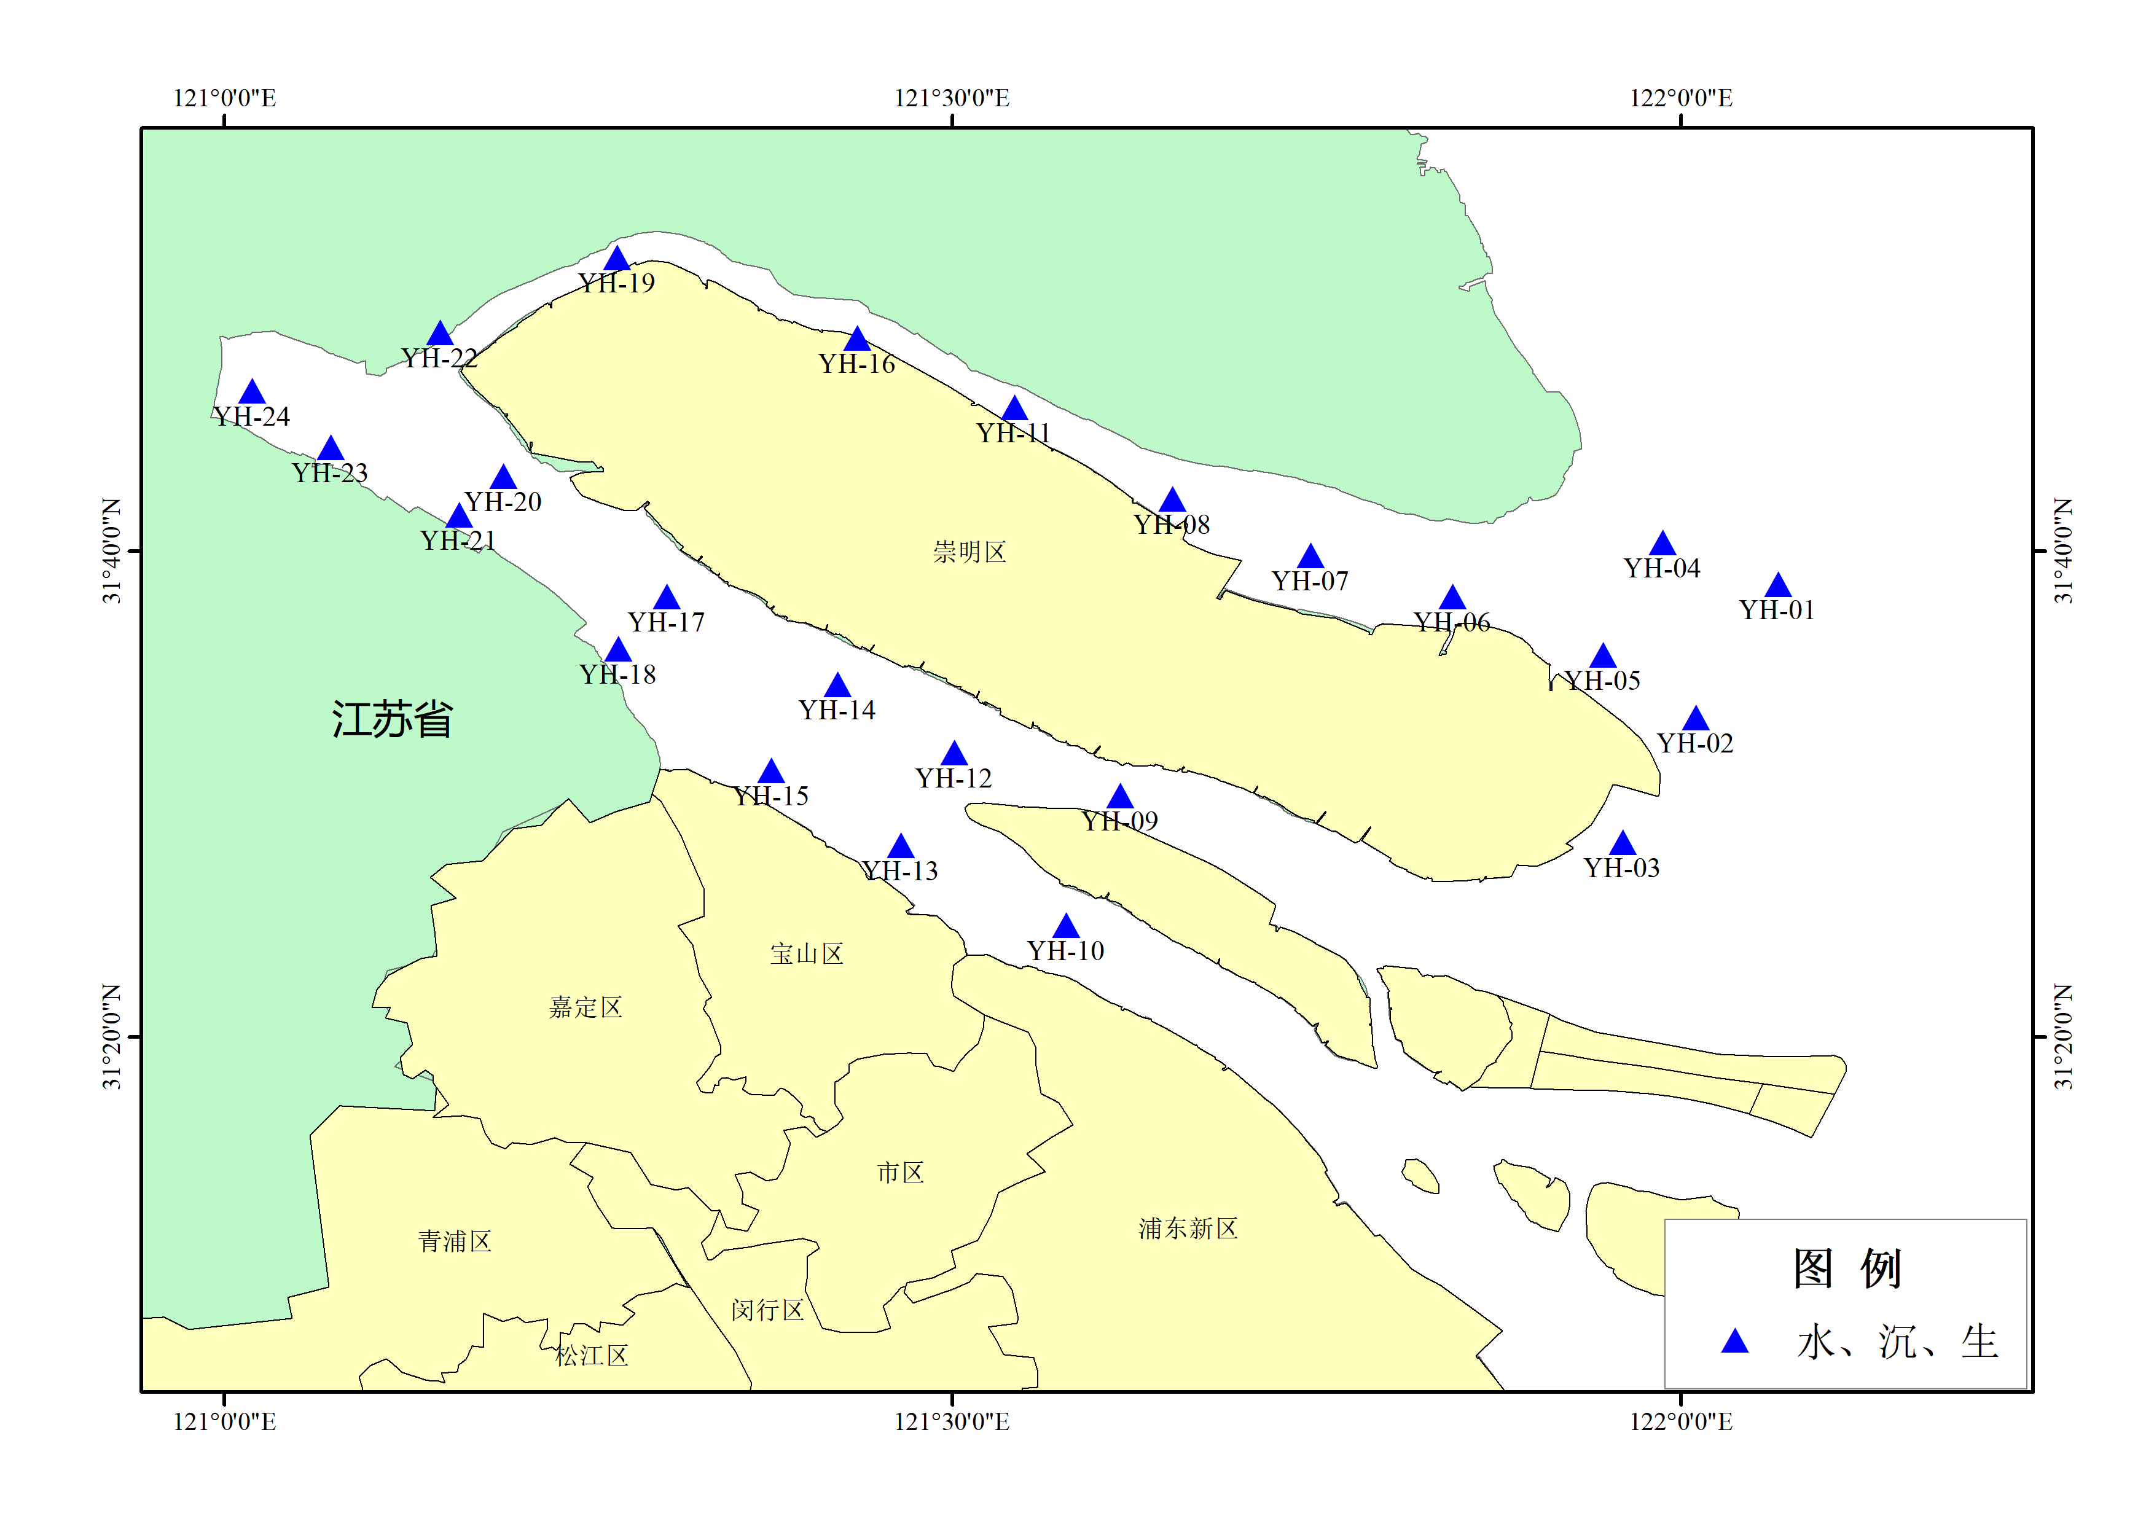
图9-1 长江口用海项目生态趋势监测站位图
表9-2 长江口用海项目潮间带生物监测断面
序号 | 断面号 | 经度 | 纬度
1 | CJD-01 | 121.804817 | 31.616350
2 | CJD-02 | 121.695897 | 31.636517
3 | CJD-03 | 121.632568 | 31.695659
4 | CJD-04 | 121.366467 | 31.833430
5 | CJD-05 | 121.301553 | 31.865244
6 | CJD-06 | 121.227084 | 31.839383
7 | CJD-07 | 121.175584 | 31.774409
8 | CJD-08 | 121.200657 | 31.749708
9 | CJD-09 | 121.239042 | 31.728759
10 | CJD-10 | 121.307355 | 31.677968
11 | CJD-11 | 121.378680 | 31.622946
12 | CJD-12 | 121.456801 | 31.591792

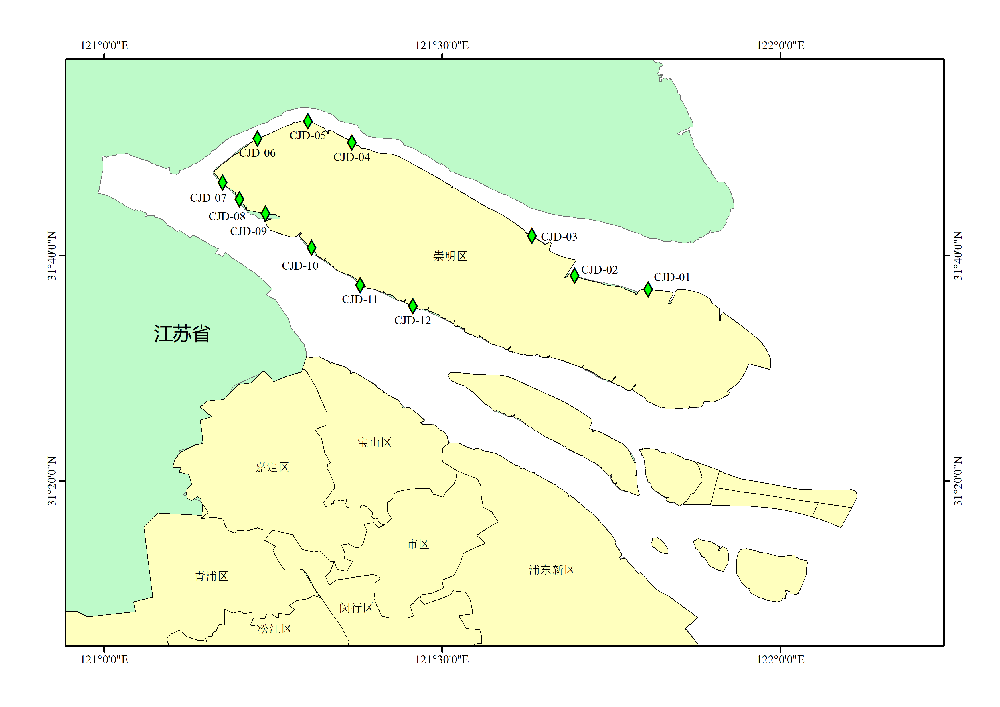
图9-2 长江口用海项目潮间带生物监测断面图

附录10 赤潮监测
1. 监测目的
对赤潮高风险区进行定时监测，对监控区内发生的赤潮做到及时发现、有效防灾；对已发生的赤潮进行发展趋势预测，为防灾减灾提供决策依据。
2. 监测内容
A. 赤潮高风险区定时监测
（1）监测区域
长江口赤潮高风险区。
（2）监测站位
长江口赤潮高风险区布设水质、沉积物、浮游植物各14个站，生物体质量布设9个站（现场选取），见表10-1和图10-1。
（3）监测指标
①水文气象
风向、风速、简易天气现象、水温、水深、水色、海况、透明度。
②水体环境
盐度、pH、溶解氧、化学需氧量（锰法）、叶绿素a、活性磷酸盐、活性硅酸盐、亚硝酸盐、硝酸盐、氨氮。
③沉积环境
粒度、pH、含水率、Eh、硫化物、有机碳、石油类。
④浮游植物
种类、密度。
⑤生物体质量
铜、砷、铅、锌、铬、汞、镉、石油烃、含水率。
⑥赤潮发生情况
遥感监测，1次/周。
B. 赤潮灾害应急
通过对赤潮灾害的应急监测，在发生灾害时能有效的组织人员前往灾害发生区实行应急监测。
监测站位
长江口赤潮灾害发生区按实际需求布设站位。
监测指标：
①水文气象
风向、风速、简易天气现象、水温、水深、水色、海况、透明度。
②水体环境
盐度、pH、溶解氧、化学需氧量（锰法）、叶绿素a、活性磷酸盐、活性硅酸盐、亚硝酸盐、硝酸盐、氨氮。
③浮游植物
④赤潮毒素
麻痹性贝毒、腹泻性贝毒、记忆缺失性贝毒。
（4）技术要求
依据《海洋监测规范》（GB 17378-2007）和《海洋调查规范》（GB/T 12763-2007）、《赤潮监测技术规程》（HY/T 069-2005）等执行。

3. 监测时间与频率
A. 常规监测：水质、浮游植物、叶绿素a开展2次，分别于4-5月、7-8月实施；沉积物、生物体开展1次，7-8月实施；赤潮发生情况采用遥感监测方式，频率为1次/周。
B. 赤潮灾害应急：参照灾害等级，Ⅰ级、Ⅱ级应急响应报送频率不少于1次/日，Ⅲ级、Ⅳ级应急响应报送频率不少于1次/2日。
4. 应急响应程序
根据上海市水务（海洋）局发布的《赤潮灾害应急预案》，按赤潮应急响应级别开展应急响应监测。
5. 提交成果及要求
汇总整理每月赤潮基本信息，编制本区域《赤潮月报》，每月30日前将信息报送至海区生态中心；根据赤潮高风险区监测结果编制《2025年长江口赤潮高风险区监测报告》，监测航次结束后45天内完成报告编制和数据资料汇集整理。
表10-1 赤潮高风险区生态预警监测站位表
序号 | 站位名称 | 东经 | 北纬 | 监测项目
1 | B4D001 | 122°15′00″ | 31°20′00″ | 水、沉、浮游植物
2 | B4D002 | 122°30′00″ | 31°30′00″ | 水、沉、浮游植物
3 | B4D003 | 122°45′00″ | 31°30′00″ | 水、沉、浮游植物
4 | B4D004 | 122°15′00″ | 31°15′00″ | 水、沉、浮游植物
5 | B4D005 | 122°30′00″ | 31°15′00″ | 水、沉、浮游植物
6 | B4D006 | 122°45′00″ | 31°15′00″ | 水、沉、浮游植物
7 | B4D007 | 122°15′00″ | 31°00′00″ | 水、沉、浮游植物
8 | B4D008 | 122°30′00″ | 31°00′00″ | 水、沉、浮游植物
9 | B4D009 | 122°45′00″ | 31°00′00″ | 水、沉、浮游植物
10 | B4D010 | 122°15′00″ | 30°45′00″ | 水、沉、浮游植物
11 | B4D011 | 122°30′00″ | 30°45′00″ | 水、沉、浮游植物
12 | B4D012 | 122°45′00″ | 30°45′00″ | 水、沉、浮游植物
13 | B4D013 | 123°00′00″ | 31°00′00″ | 水、沉、浮游植物
14 | B4D014 | 122°41′00″ | 30°54′00″ | 水、沉、浮游植物
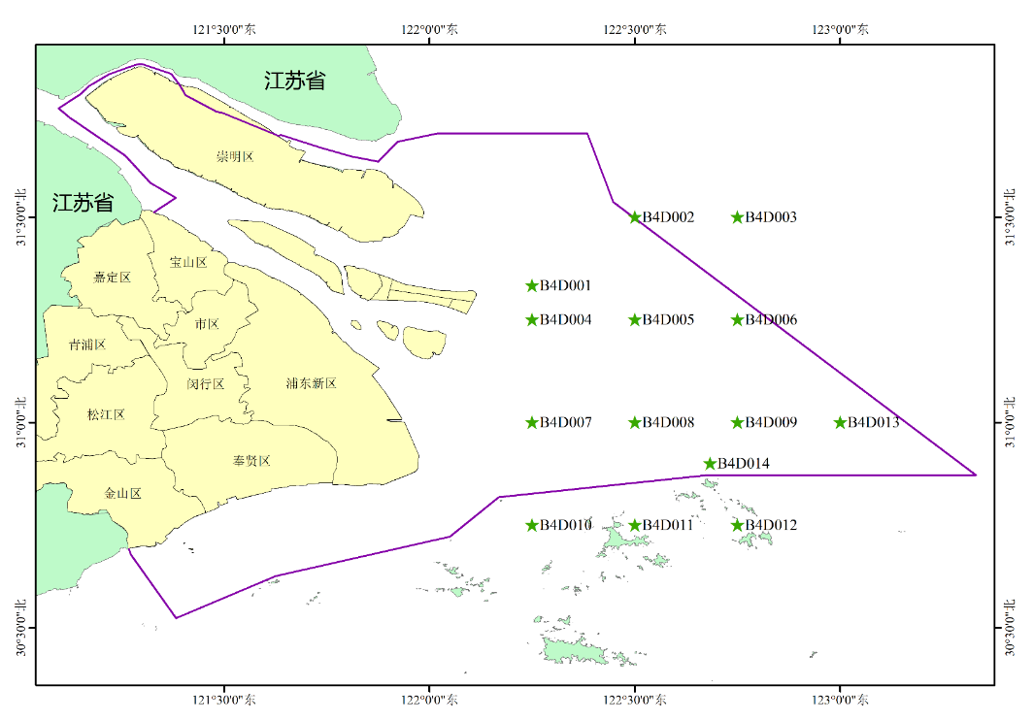
图10-1 赤潮高风险区生态预警监测站位图

附录11 港口海域有害外来物种入侵监测
1. 监测目的
开展吴淞口、洋山港口和口外锚地海域有害外来物种入侵监测，了解外来物种种类组成、时空分布，了解其潜在扩散区域，开展生态风险评估。
2. 监测内容
（1）监测区域
吴淞口、洋山港海域和口外锚地。
（2）监测站位
布设15个站位，见表11-1和图11-1。
（3）监测指标
①生物群落：浮游植物、底栖生物。
②生境：
水文气象：风向、风速、简易天气现象、水温、水深、海况、水色、透明度；
水质：盐度、溶解氧、化学需氧量、活性磷酸盐、亚硝酸盐-氮、硝酸盐-氮、氨-氮、活性硅酸盐、叶绿素a。
（4）技术要求
依据《海洋监测规范》（GB 17378.7-2007）和《海洋调查规范》（GB/T 12763.6-2007）等执行。
3. 监测时间与频率
开展监测4次，每季度1次。
4. 提交成果及要求
根据监测结果编制《2025年××月上海市港口海域有害外来物种入侵监测报告》，监测航次结束后45天内完成报告编制和数据资料汇集整理。
表11-1 港口海域有害外来物种入侵生态预警监测站位表
序号 | 站位名称 | 东经 | 北纬 | 监测介质
1 | WSK1 | 121.493889 | 31.421944 | 水、生
2 | WSK2 | 121.512222 | 31.411111 | 水、生
3 | WSK3 | 121.562500 | 31.384722 | 水、生
4 | WSK4 | 121.586944 | 31.378333 | 水、生
5 | WSK5 | 121.607222 | 31.367778 | 水、生
6 | YSG1 | 122.041667 | 30.626667 | 水、生
7 | YSG2 | 122.064167 | 30.561667 | 水、生
8 | YSG3 | 122.108056 | 30.635833 | 水、生
9 | YSG4 | 122.139444 | 30.603056 | 水、生
10 | YSG5 | 122.190000 | 30.565000 | 水、生
11 | MD1 | 122.502222 | 31.250278 | 水、生
12 | MD2 | 122.684444 | 31.229167 | 水、生
13 | MD3 | 122.852500 | 31.217778 | 水、生
14 | MD4 | 122.874722 | 30.999167 | 水、生
15 | MD5 | 122.582778 | 30.973889 | 水、生
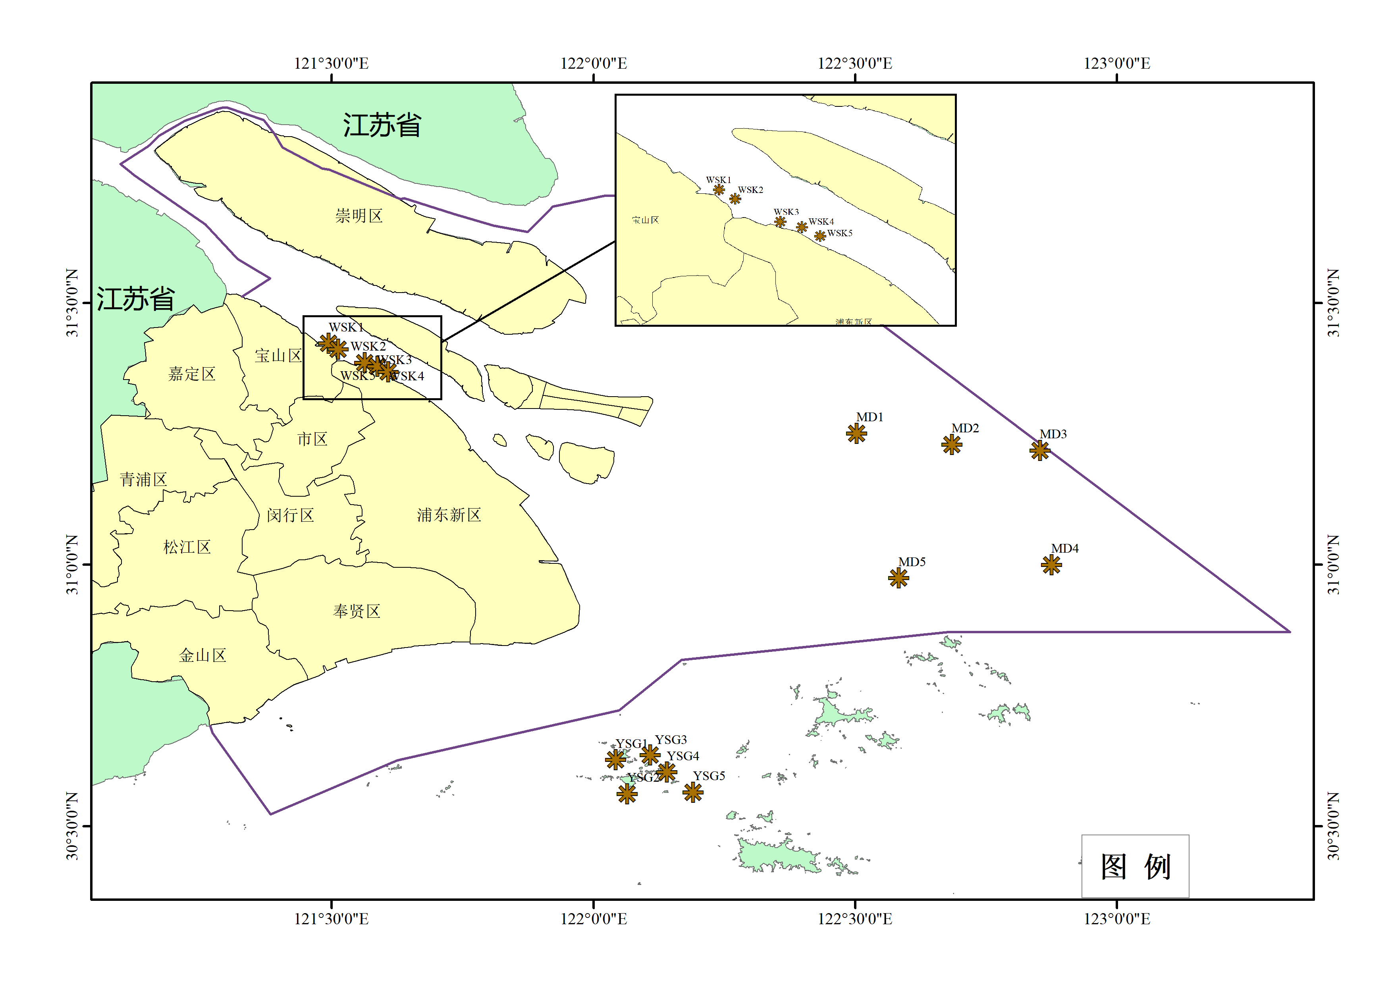
图11-1 港口海域有害外来物种入侵生态预警监测站位图

附录12 海洋微塑料监测
1. 监测目的
掌握本市海域微塑料的种类、数量、来源以及对海洋生态系统的影响。
2. 监测内容
（1）监测区域
本市海域。
（2）监测站位
在本市海域布设7个站点，见表12-1和图12-1。
（3）监测指标
微塑料的种类、数量或质量。
（4）技术要求
依据《海洋微塑料监测技术规程（试行）》开展监测。
3. 监测时间与频率
开展监测1次，7-8月实施。
4. 提交成果及要求
监测数据、资料于11月底前通过全国海洋生态预警监测平台完成报送。
根据监测结果编制《2025年上海市海洋微塑料监测报告》，10月底前完成。
表12-1 2025年海洋微塑料采样站位表
序号 | 站位名称 | 东经 | 北纬
1 | SHWSL1 | 123°30′00″ | 31°49′60″
2 | SHWSL2 | 123°00′00″ | 31°34′60″
3 | SHWSL3 | 122°30′00″ | 31°15′00″
4 | SHWSL4 | 122°03′06″ | 31°01′16″
5 | SHWSL5 | 121°27′19″ | 30°43′06″
6 | SHWSL6 | 121°28′48″ | 31°30′45″
7 | SHWSL7 | 122°13′48″ | 31°36′21″

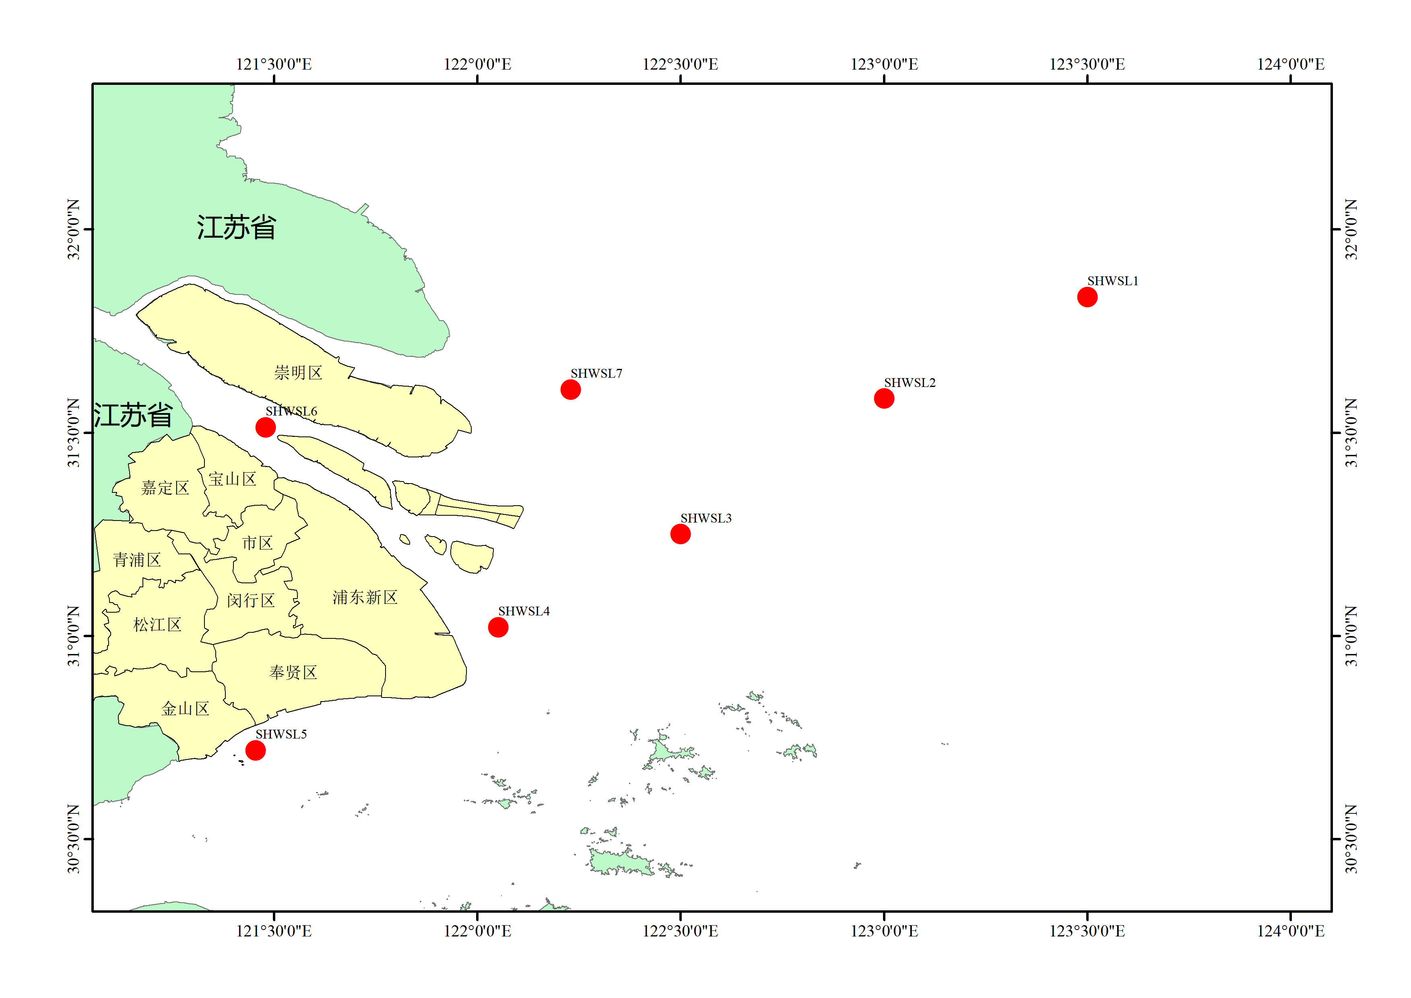
图12-1 海洋微塑料监测站位图

附录13 海水入侵及土壤盐渍化监测
1. 监测目的
通过对崇明滨海区域地下水以及土壤相关项目的监测，了解监测区域海水入侵及土壤盐渍化的范围和程度。
2. 监测内容
（1）监测区域
崇明滨海区域。
（2）监测站位
布设10个监测站位，见表13-1和图13-1。
（3）监测指标
地下水氯度、地下水矿化度、土壤全盐含量（水溶性总盐含量）、Cl⁻、SO₄²⁻。
（4）技术要求
具体监测评价方法详见《海水入侵监测与评价技术规程》（HY/T 0314-2021）、《滨海土壤盐渍化监测与评价技术规程》（HY/T 0320-2021）等。
3. 监测时间与频率
开展监测2次，分别在枯水期（3月-4月）、丰水期（8月-9月）实施。
4. 提交成果及要求
根据监测结果编制《2025年××月上海市海水入侵与土壤盐渍化监测与评价报告》，监测任务结束后45天内完成报告编制和数据资料汇集整理，上报上海市水务（海洋）局。

表13-1 海水入侵及土壤盐渍化监测断面与站位表
断面 | 序号 | 站位名称 | 东经 | 北纬 | 监测介质
断面A | 1 | B6DR001 | 121°48′07″ | 31°29′06″ | 水、土壤
断面A | 2 | B6DR002 | 121°49′36″ | 31°28′49″ | 水、土壤
断面A | 3 | B6DR003 | 121°49′00″ | 31°30′16″ | 水、土壤
断面A | 4 | B6DR004 | 121°49′10″ | 31°31′43″ | 水、土壤
断面A | 5 | B6DR005 | 121°49′22″ | 31°33′03″ | 水、土壤
断面B | 6 | B6DR006 | 121°45′07″ | 31°34′08″ | 水、土壤
断面B | 7 | B6DR007 | 121°36′11″ | 31°35′09″ | 水、土壤
断面B | 8 | B6DR008 | 121°32′12″ | 31°36′27″ | 水、土壤
断面C | 9 | B6DR009 | 121°51′56″ | 31°20′55″ | 水、土壤
断面C | 10 | B6DR0010 | 121°50′59″ | 31°20′09″ | 水、土壤

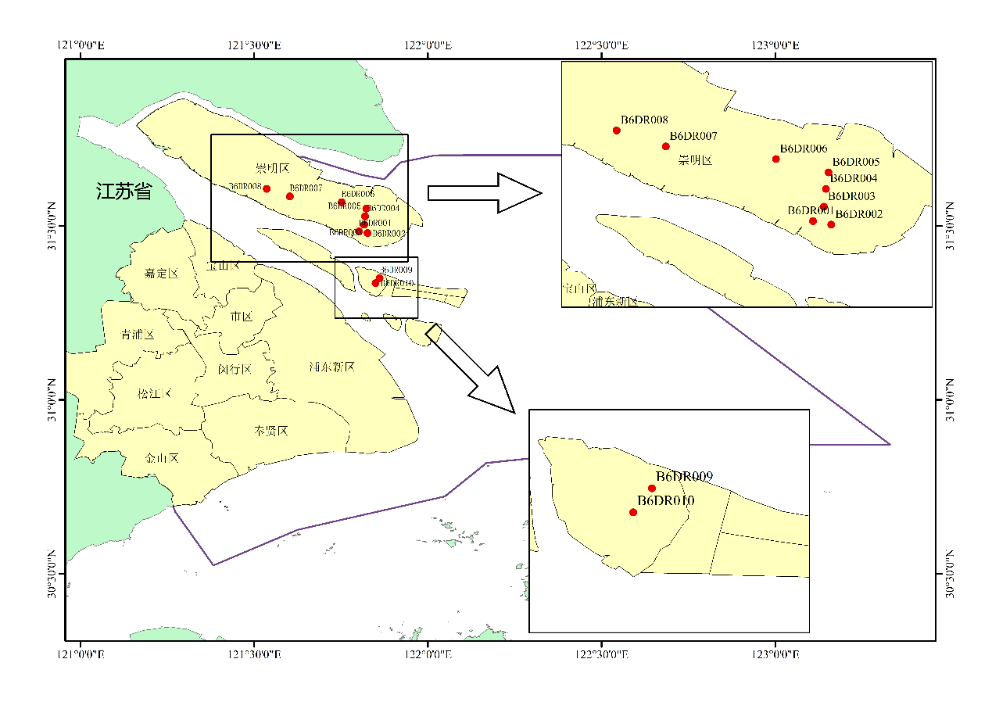
图13-1 海水入侵及土壤盐渍化监测断面与站位图

附录14 海岸侵蚀监测
1. 监测目的
通过卫星遥感、无人机、陆岸巡视等方式实施监测；结合与往年海岸侵蚀监测结果的比较，掌握崇明东滩和九段沙海岸侵蚀的现状、变化状况和环境风险。
2. 监测内容
（1）监测区域
崇明岛和九段沙岸段。
（2）监测站位
根据实际情况，沿岸线进行踏勘。
（3）监测指标
海岸侵蚀长度、最大侵蚀宽度、平均侵蚀宽度和侵蚀总面积等。具体根据陆岸巡视现场情况和卫星遥感进行比对测算，在报告中体现。另收集动力环境资料。
（4）技术要求
监测方法和站位布设参照《海岸侵蚀监测与评价技术规程（试行）》（国海环字〔2014〕19号）执行。
3. 监测时间与频率
开展监测1次，7-9月实施。
4. 提交成果及要求
根据监测结果编制《2025年上海市海岸侵蚀监测报告》，监测任务结束后45天内完成报告编制和数据资料汇集整理，上报上海市水务（海洋）局。

附录15 水母灾害监测
1. 监测目的
开展上海市近岸海域水母灾害预警监测，了解其时空分布与种类组成，同时对温度、盐度和浮游动植物种群等进行常规监测，分析水母季节性种群数量与环境数据的相关性，为有效预测水母灾害暴发提供预测预警依据。
2. 监测区域
杭州湾北岸附近海域。
3. 监测站位
布设8个站位。见表15-1和图15-1.
4. 监测指标
收集海流的流速和流向等资料，其余指标开展现场监测。
水文气象指标：风速、风向、水深、水温、盐度；
水质指标：pH、溶解氧、叶绿素a、化学需氧量、氨氮、硝酸盐氮、亚硝酸盐氮、活性磷酸盐；
生物指标：浮游植物、浮游动物。
5. 技术要求
依据《海洋监测规范》（GB 17378-2007）和《海洋调查规范》（GB/T 12763-2007）、《海洋灾害水母监测技术规程》（DB37/T4748-2025）、《近岸海域灾害水母监测调查技术规程》（DB 3716/T 47-2023）等规范开展监测工作。
6. 监测时间及频率
5至9月开展监测，每月监测1次，共5次。
7.提交成果及要求
根据监测结果编制《2025年上海市水母灾害生态预警报告》。
表15-1 水母灾害监测站位表
序号 | 站位名称 | 东经 | 北纬
1 | CH1 | 122.461000 | 30.825000
2 | CH2 | 122.301700 | 30.894400
3 | CH3 | 122.170100 | 30.931600
4 | CH4 | 122.093800 | 30.963000
5 | CH5 | 121.782000 | 30.482000
6 | CH6 | 121.744700 | 30.631600
7 | CH7 | 121.712000 | 30.760800
8 | CH8 | 121.700000 | 30.833300
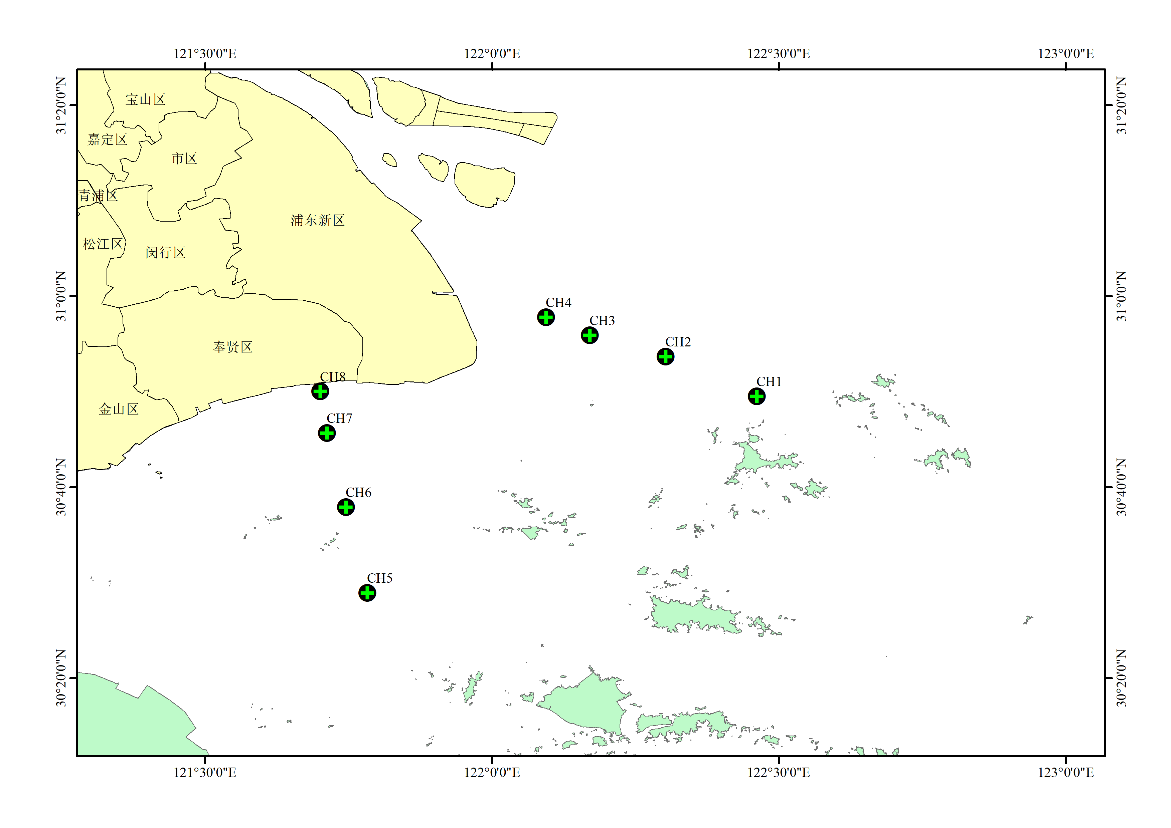
图15-1 水母监测站位图

附录16 海岸带保护重点区域生态监测
1. 监测目的
开展本市海岸带保护重点区域监测，掌握海岸带重点区域变化情况，为海洋生态保护修复监督管理提供技术支撑。
2. 监测内容
（1）监测站位
在海岸带保护重点区域附近布设12个水质、海洋生物站位；布设6条潮间带断面，每条断面布设3个站。
（2）监测指标
收集周边海域水动力条件、地形地貌、泥沙特征、植被等资料。
水文：风向、风速、简易天气现象、水温、水深、海况、水色、透明度；
水质：盐度、溶解氧、pH、化学需氧量、石油类、氨氮、硝酸盐氮、亚硝酸盐氮、活性磷酸盐、悬浮物、叶绿素a;
生物群落：浮游植物、浮游动物、底栖生物、鱼卵与仔稚鱼、潮间带生物。
（3）技术要求
依据《海洋监测规范》（GB 17378-2007）、《海洋调查规范》（GB/T 12763）、《海洋监测技术规程》（HY/T 147-2013）、《海洋渔业资源调查规范》（SC/T 9403-2012）等执行。
3. 监测时间及频率
7-8月份开展1次。
4. 提交成果及要求
根据监测结果编制《2025年上海市海岸带保护重点区域邻近海域生态环境状况监测报告》，监测任务结束后45天内完成报告编制和数据资料汇集整理，上报上海市水务（海洋）局。
表16-1 海岸带保护重点区域监测站位表
序号 | 站位名称 | 东经 | 北纬 | 监测介质
1 | LG01 | 121.8782 | 30.8274 | 水、生
2 | LG02 | 121.9366 | 30.8534 | 水、生
3 | LG03 | 121.9731 | 30.8731 | 水、生
4 | LG04 | 121.8838 | 30.7759 | 水、生
5 | LG05 | 121.9625 | 30.8018 | 水、生
6 | LG06 | 122.0234 | 30.8320 | 水、生
7 | LGD01 | 121.8780 | 30.8489 | 潮间带
8 | LGD02 | 121.9278 | 30.8644 | 潮间带
9 | LGD03 | 121.9750 | 30.9028 | 潮间带
10 | FX01 | 121.5800 | 30.8048 | 水、生
11 | FX02 | 121.6260 | 30.8171 | 水、生
12 | FX03 | 121.7298 | 30.8315 | 水、生
13 | FX04 | 121.5627 | 30.7489 | 水、生
14 | FX05 | 121.6421 | 30.7630 | 水、生
15 | FX06 | 121.7133 | 30.7744 | 水、生
16 | FXD01 | 121.5822 | 30.8246 | 潮间带
17 | FXD02 | 121.6444 | 30.8412 | 潮间带
18 | FXD03 | 121.7024 | 30.8488 | 潮间带

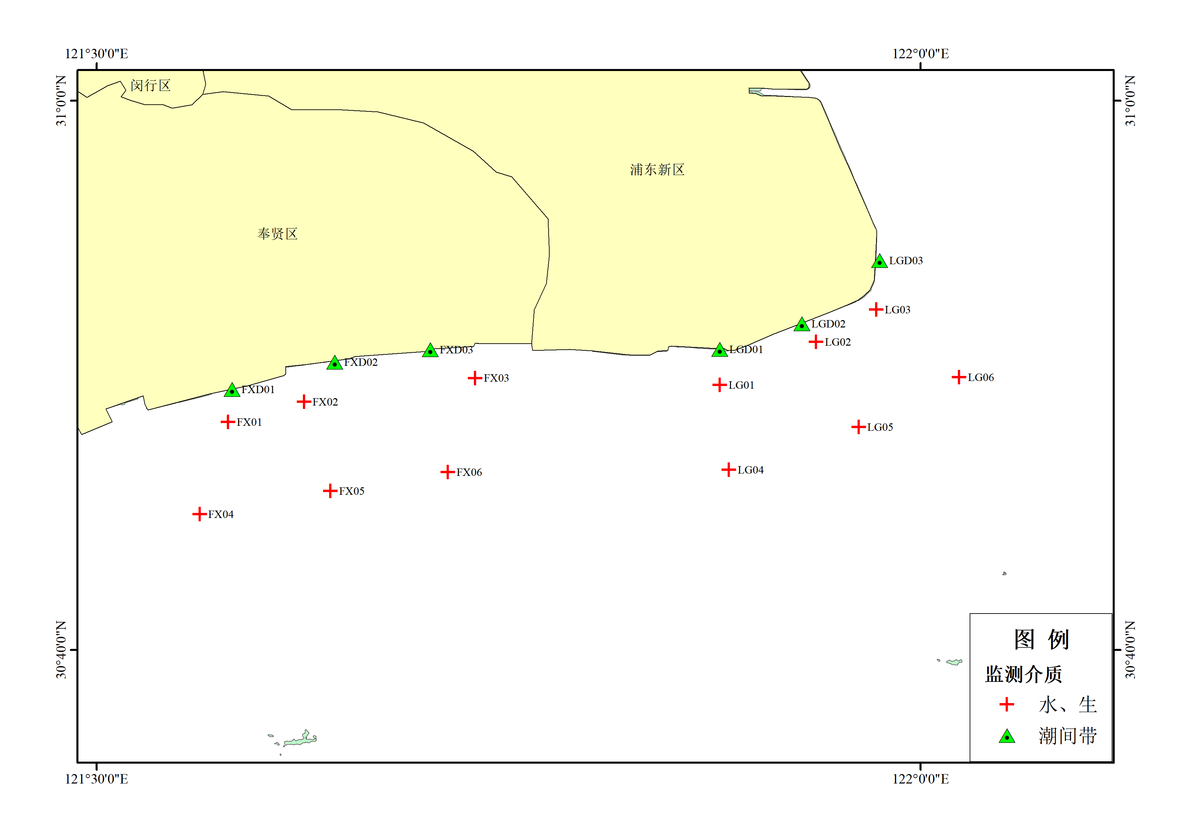

图16-1 海岸带保护重点区域监测站位图

附录17 海洋生态红线区和自然保护地周边海域生态监测
1. 监测目的
掌握本市海洋生态红线区和自然保护地周边海域生态环境状况，为本市海洋生态红线监管提供技术支撑。
2. 监测内容
（1）监测区域
本市海洋生态红线区和自然保护地周边海域。
（2）监测站位
水文气象、水体环境、海洋生物站位各20个，潮间带生物断面6条，见表17-1和图17-1。
（3）监测指标
收集水文动力、地形地貌、泥沙特征、植被等资料，其余指标开展现场监测。
水文气象：风向、风速、天气现象、水温、水深、水色、透明度、海况；
水质：pH、盐度、溶解氧、化学需氧量（锰法）、磷酸盐、亚硝酸盐—氮、硝酸盐—氮、氨—氮、活性硅酸盐、石油类、悬浮物、叶绿素a；
生物群落：浮游植物（水样、网样）、浮游动物（I型网）、底栖生物（定量、定性）、鱼卵与仔稚鱼、游泳动物、潮间带生物。
（4）技术要求
依据《海洋监测规范》（GB 17378-2007）和《海洋调查规范》（GB/T 12763）、《海洋监测技术规程》（HY/T 147-2013）、《海洋渔业资源调查规范》（SC/T 9403-2012）等执行。
- 生物样品采样
浮游植物：采集表层水样和网样，网样用Ⅲ型垂直拖网；
浮游动物：用浅水Ⅰ型网垂直拖网；
鱼卵与仔稚鱼：用Ⅰ型网垂直拖网采集定量样品；至少抽取20%站位用于大型浮游生物网水平拖网采集定性样品，水平拖网速度1-2节，拖网10分钟；
大型底栖生物：用采泥器采集底泥进行定量分析，至少抽取20%站位用阿氏网进行定性分析。
- 分层采样
原则上采样层次依据《海洋监测规范》（GB 17378.3- 2007）确定。
3. 监测时间及频率
开展1次监测，7-9月实施。
4. 提交成果及要求
根据监测结果编制《2025年上海市海洋生态红线区和自然保护地周边海域生态环境状况报告》，监测航次结束后45天内完成报告编制和数据资料汇集整理。
表17-1 海洋生态红线区和自然保护地周边海域生态监测站位表
序号 | 站位名称 | 东经 | 北纬 | 监测介质
1 | HX01 | 121.2503 | 31.6869 | 水、生
2 | HX02 | 121.3294 | 31.5197 | 水、生
3 | HX03 | 121.7250 | 31.6433 | 水、生
4 | HX04 | 121.6190 | 31.4847 | 水、生
5 | HX05 | 122.0833 | 31.6333 | 水、生
6 | HX06 | 122.0453 | 31.5850 | 水、生
7 | HX07 | 121.8639 | 31.4072 | 水、生
8 | HX08 | 122.3919 | 31.6378 | 水、生
9 | HX09 | 122.1881 | 31.5075 | 水、生
10 | HX10 | 122.0408 | 31.3661 | 水、生
11 | HX11 | 121.8690 | 31.2550 | 水、生
12 | HX12 | 122.1470 | 31.1840 | 水、生
13 | HX13 | 122.0000 | 31.1167 | 水、生
14 | HX14 | 121.4140 | 30.7000 | 水、生
15 | HX15 | 121.7151 | 30.8439 | 水、生
16 | HX16 | 121.9117 | 30.8505 | 水、生
17 | HX17 | 122.1755 | 30.8172 | 水、生
18 | HX18 | 122.6315 | 30.8667 | 水、生
19 | HX19 | 123.0071 | 30.8712 | 水、生
20 | HX20 | 123.3302 | 30.8712 | 水、生
21 | HXDM01 | 121.2436 | 31.7074 | 潮间带生物
22 | HXDM02 | 121.7065 | 31.6330 | 潮间带生物
23 | HXDM03 | 121.9560 | 31.5040 | 潮间带生物
24 | HXDM04 | 121.9856 | 31.1533 | 潮间带生物
25 | HXDM05 | 121.9046 | 30.8557 | 潮间带生物
26 | HXDM06 | 121.4200 | 30.6890 | 潮间带生物

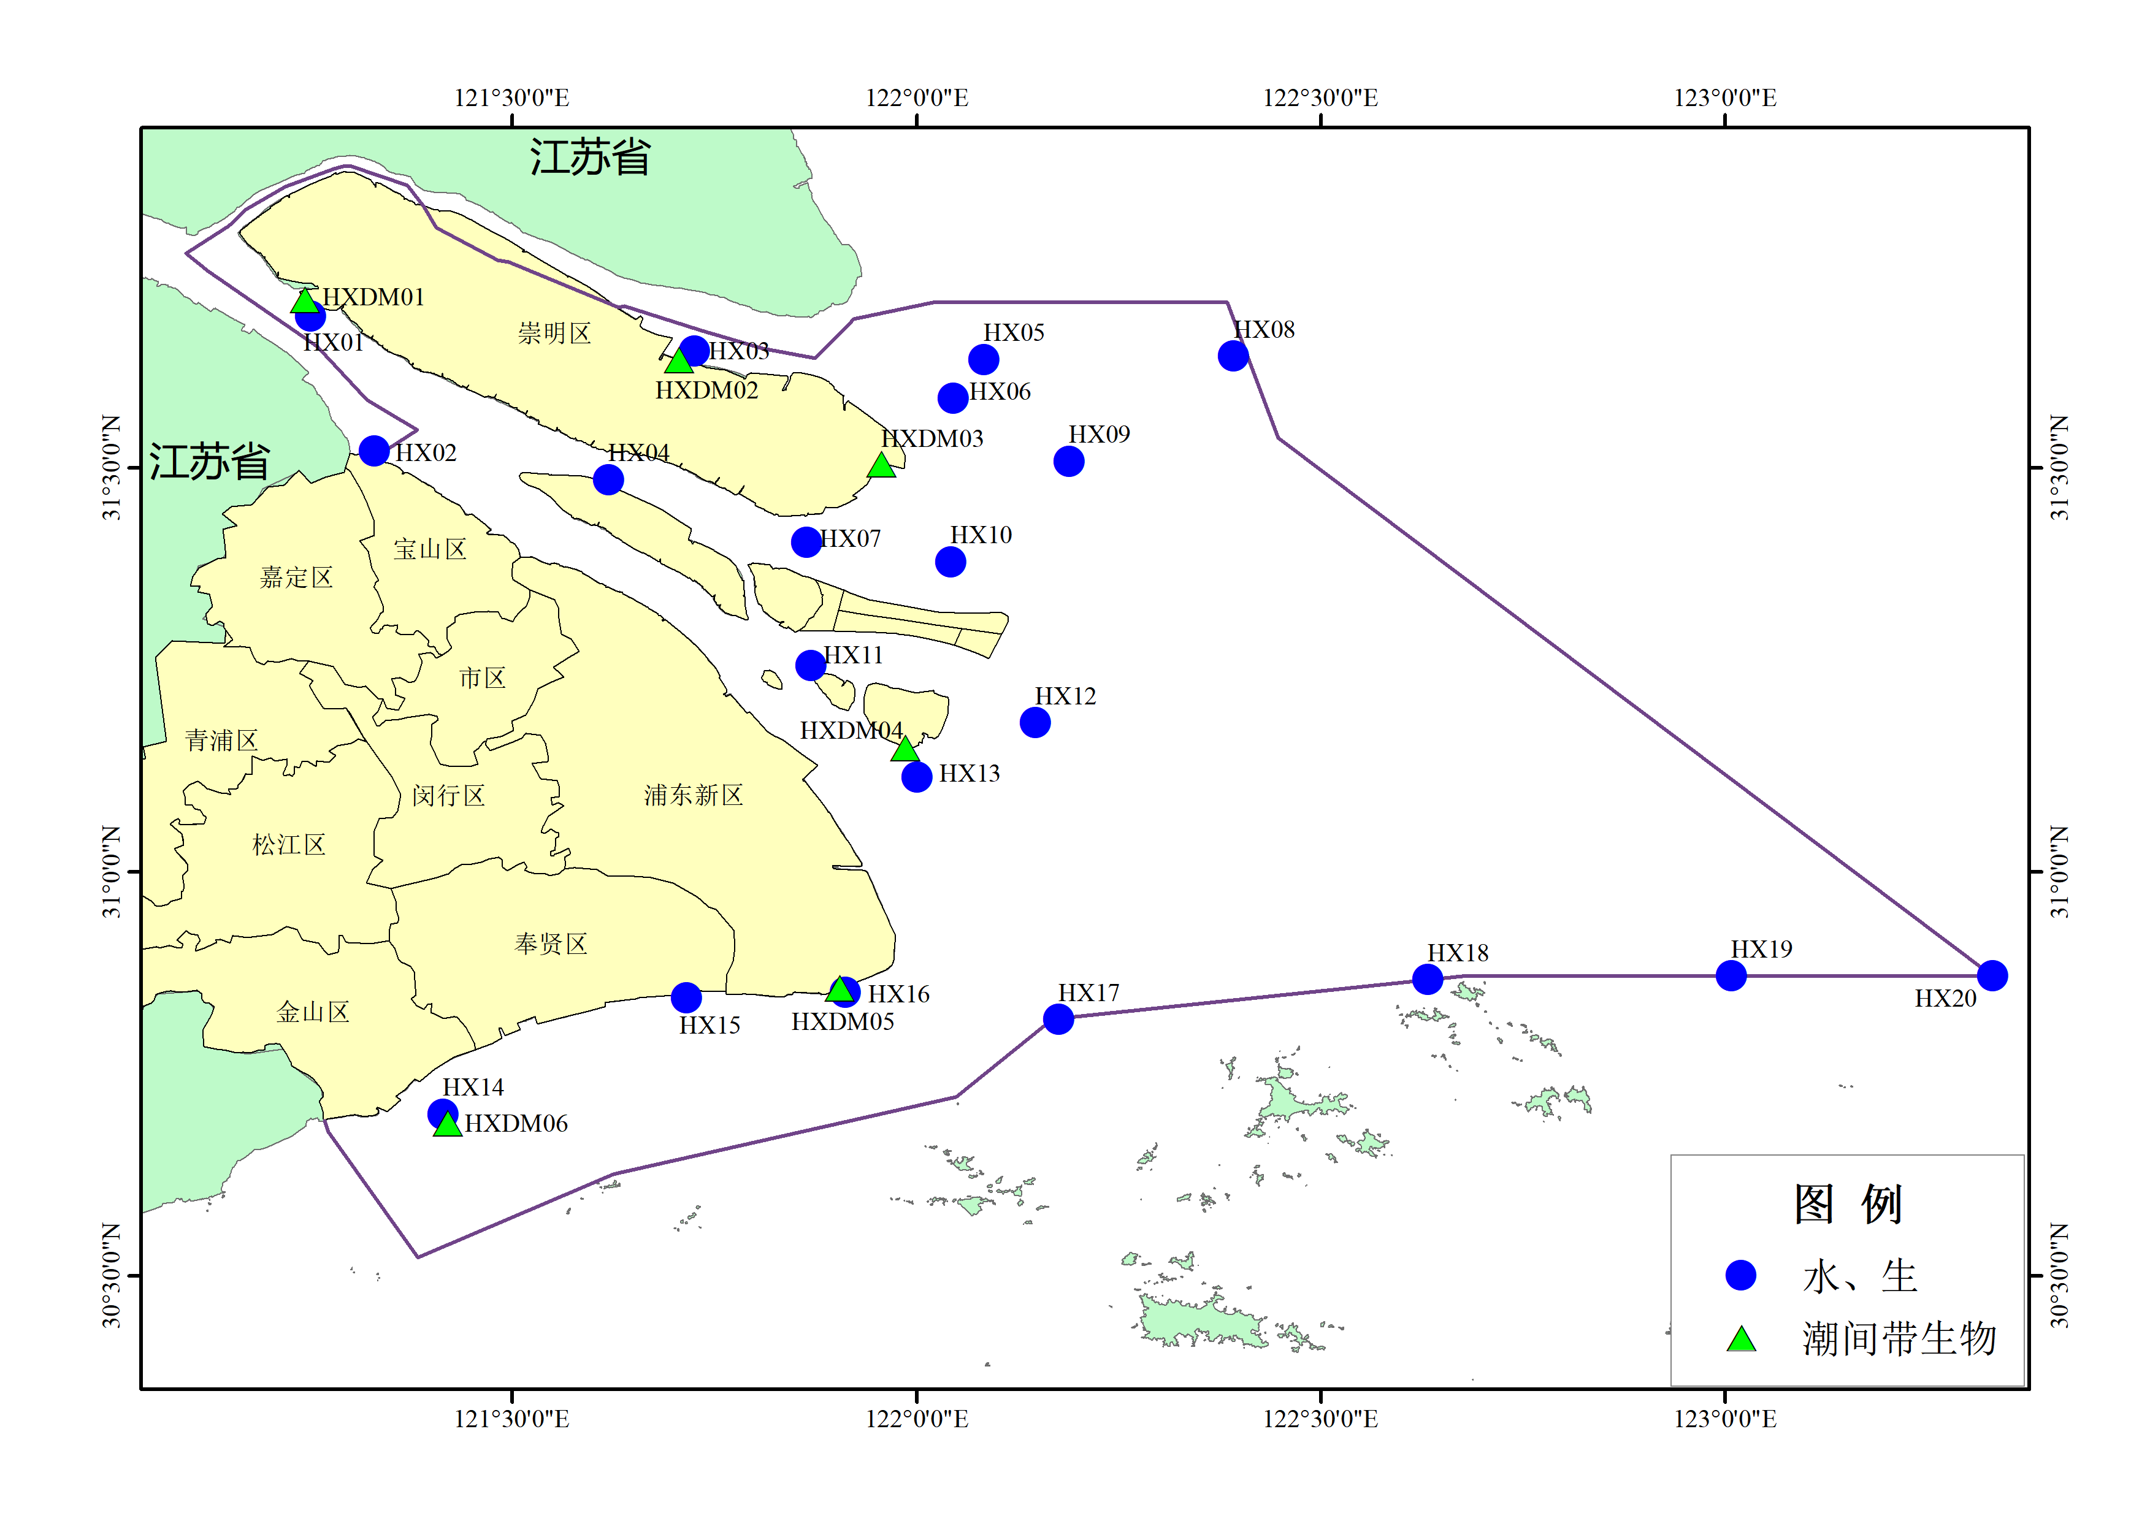
图17-1 海洋生态红线区和自然保护地监测站位图

附录18 江河入海生态边界监测
1. 监测目的
了解长江入海口生态环境状况生态系统状况，为本市长江入海生态环境管控提供技术支撑。
2. 监测内容
（1）监测区域
徐六泾和黄浦江。
（2）监测站位
水文气象、水体环境、生物站位各8个，见表18-1和图18-1。
（3）监测指标
水文气象：风向、风速、天气现象、水温、水深、水色、透明度；
水质：pH、盐度、溶解氧、化学需氧量、高锰酸盐指数、磷酸盐、亚硝酸盐—氮、硝酸盐—氮、氨—氮、石油类、悬浮物、叶绿素a、铜、锌、铅、镉、铬、六价铬、汞、砷；
海洋生物：浮游植物、浮游动物。
（4）技术要求
依据《地表水环境质量监测规范》（HJ 91.2-2022）、《地表水环境质量标准》（GB 3838-2002）等执行。
3. 监测时间及频率
开展6次监测，分别于3、5、7、8、10、11月开展。
4. 提交成果及要求
根据监测结果编制《2025年××月上海市江河入海生态边界监测环境状况报告》，监测航次结束后45天内完成报告编制和数据资料汇集整理。
序号 | 站位名称 | 东经 | 北纬
1 | C7D001K | 121°04′08″ | 31°44′27″
2 | C7D002K | 121°04′08″ | 31°45′20″
3 | C7D003K | 121°04′10″ | 31°46′08″
4 | C7D004K | 121°04′09″ | 31°46′30″
5 | C7D005K | 121°04′08″ | 31°47′05″
6 | C7D006K | 121°30′07″ | 31°23′01″
7 | C7D007K | 121°30′10″ | 31°22′59″
8 | C7D008K | 121°30′14″ | 31°22′57″
表18-1 江河入海生态边界监测站位表
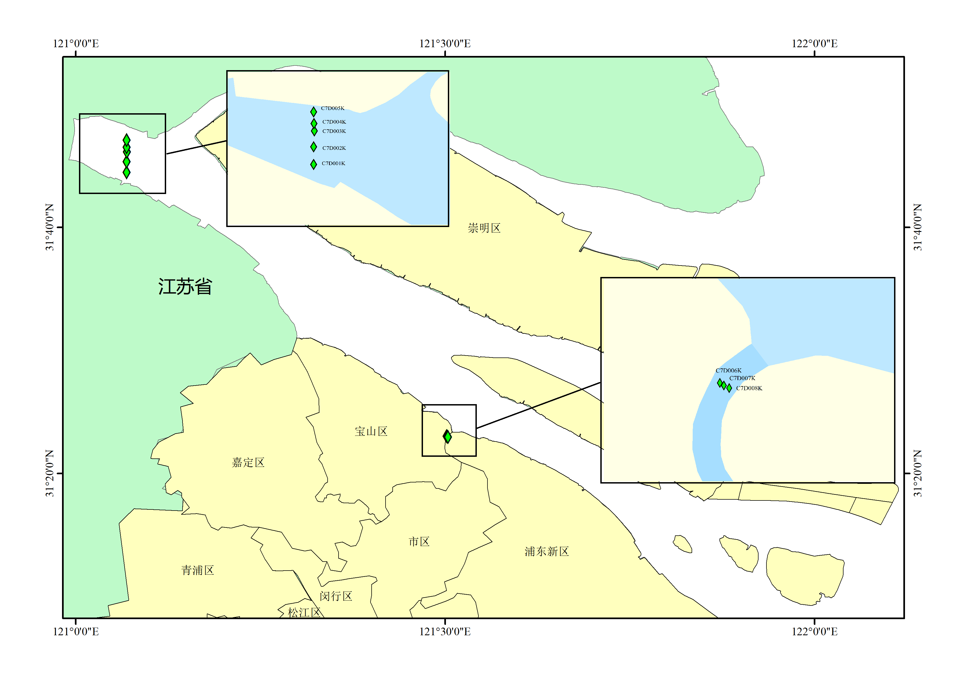
图18-1 江河入海生态边界监测站位图

附录19 盐沼碳储量调查
1. 监测目的
开展盐沼生态系统碳储量调查，为盐沼生态系统保护修复、双碳目标实现提供基础支撑。
2. 监测内容
（1）监测区域
开展崇明西沿、崇明南沿、长兴岛盐沼碳储量调查。
（2）监测站位
盐沼碳储量监测布设13条断面，根据植被类型每条断面布设2~3个站位，合计30个站位。断面信息见表19-1和图19-1。
（3）监测指标和方法
盐沼植被：植物种类、面积、盖度、密度及平均高度；
沉积物碳库：沉积物容重、有机碳；
植被碳库：地上生物量、地下生物量、凋落物生物量、有机碳。
（4）技术要求
盐沼植被现场调查参照《海岸带生态系统现状调查与评估技术导则第 4 部分：盐沼》（HY/T 0460.4-2024）规定执行。沉积物和植被碳库参照《滨海盐沼生态系统碳储量调查与评估技术规程》规定执行。
3. 监测时间与频率
开展1次监测，7-9月实施。
4. 提交成果及要求
根据监测结果编制《2025年上海市盐沼生态系统碳储量调查报告》，10月底前完成报告编制和数据、图片资料的汇集整理。
表19-1 盐沼碳储量调查断面表
序号 | 断面 | 经度 | 纬度 | 站位数 | 区域
1 | CM1 | 121.303000 | 31.868000 | 3 | 崇明西沿
2 | CM2 | 121.248194 | 31.849306 | 2 | 崇明西沿
3 | CM3 | 121.182194 | 31.809500 | 3 | 崇明西沿
4 | CM4 | 121.166000 | 31.784000 | 2 | 崇明西沿
5 | CM5 | 121.205000 | 31.741000 | 2 | 崇明西沿
6 | CM6 | 121.291000 | 31.691000 | 2 | 崇明南沿
7 | CM7 | 121.421000 | 31.609000 | 2 | 崇明南沿
8 | CM8 | 121.566000 | 31.541000 | 2 | 崇明南沿
9 | CM9 | 121.663000 | 31.515000 | 2 | 崇明南沿
10 | CM10 | 121.763000 | 31.474000 | 2 | 崇明南沿
11 | CX1 | 121.509000 | 31.484000 | 3 | 长兴岛
12 | CX2 | 121.592000 | 31.432000 | 2 | 长兴岛
13 | CX3 | 121.783000 | 31.365000 | 3 | 长兴岛
备注：每个区域各类植被调查站位总数应不少于3个。

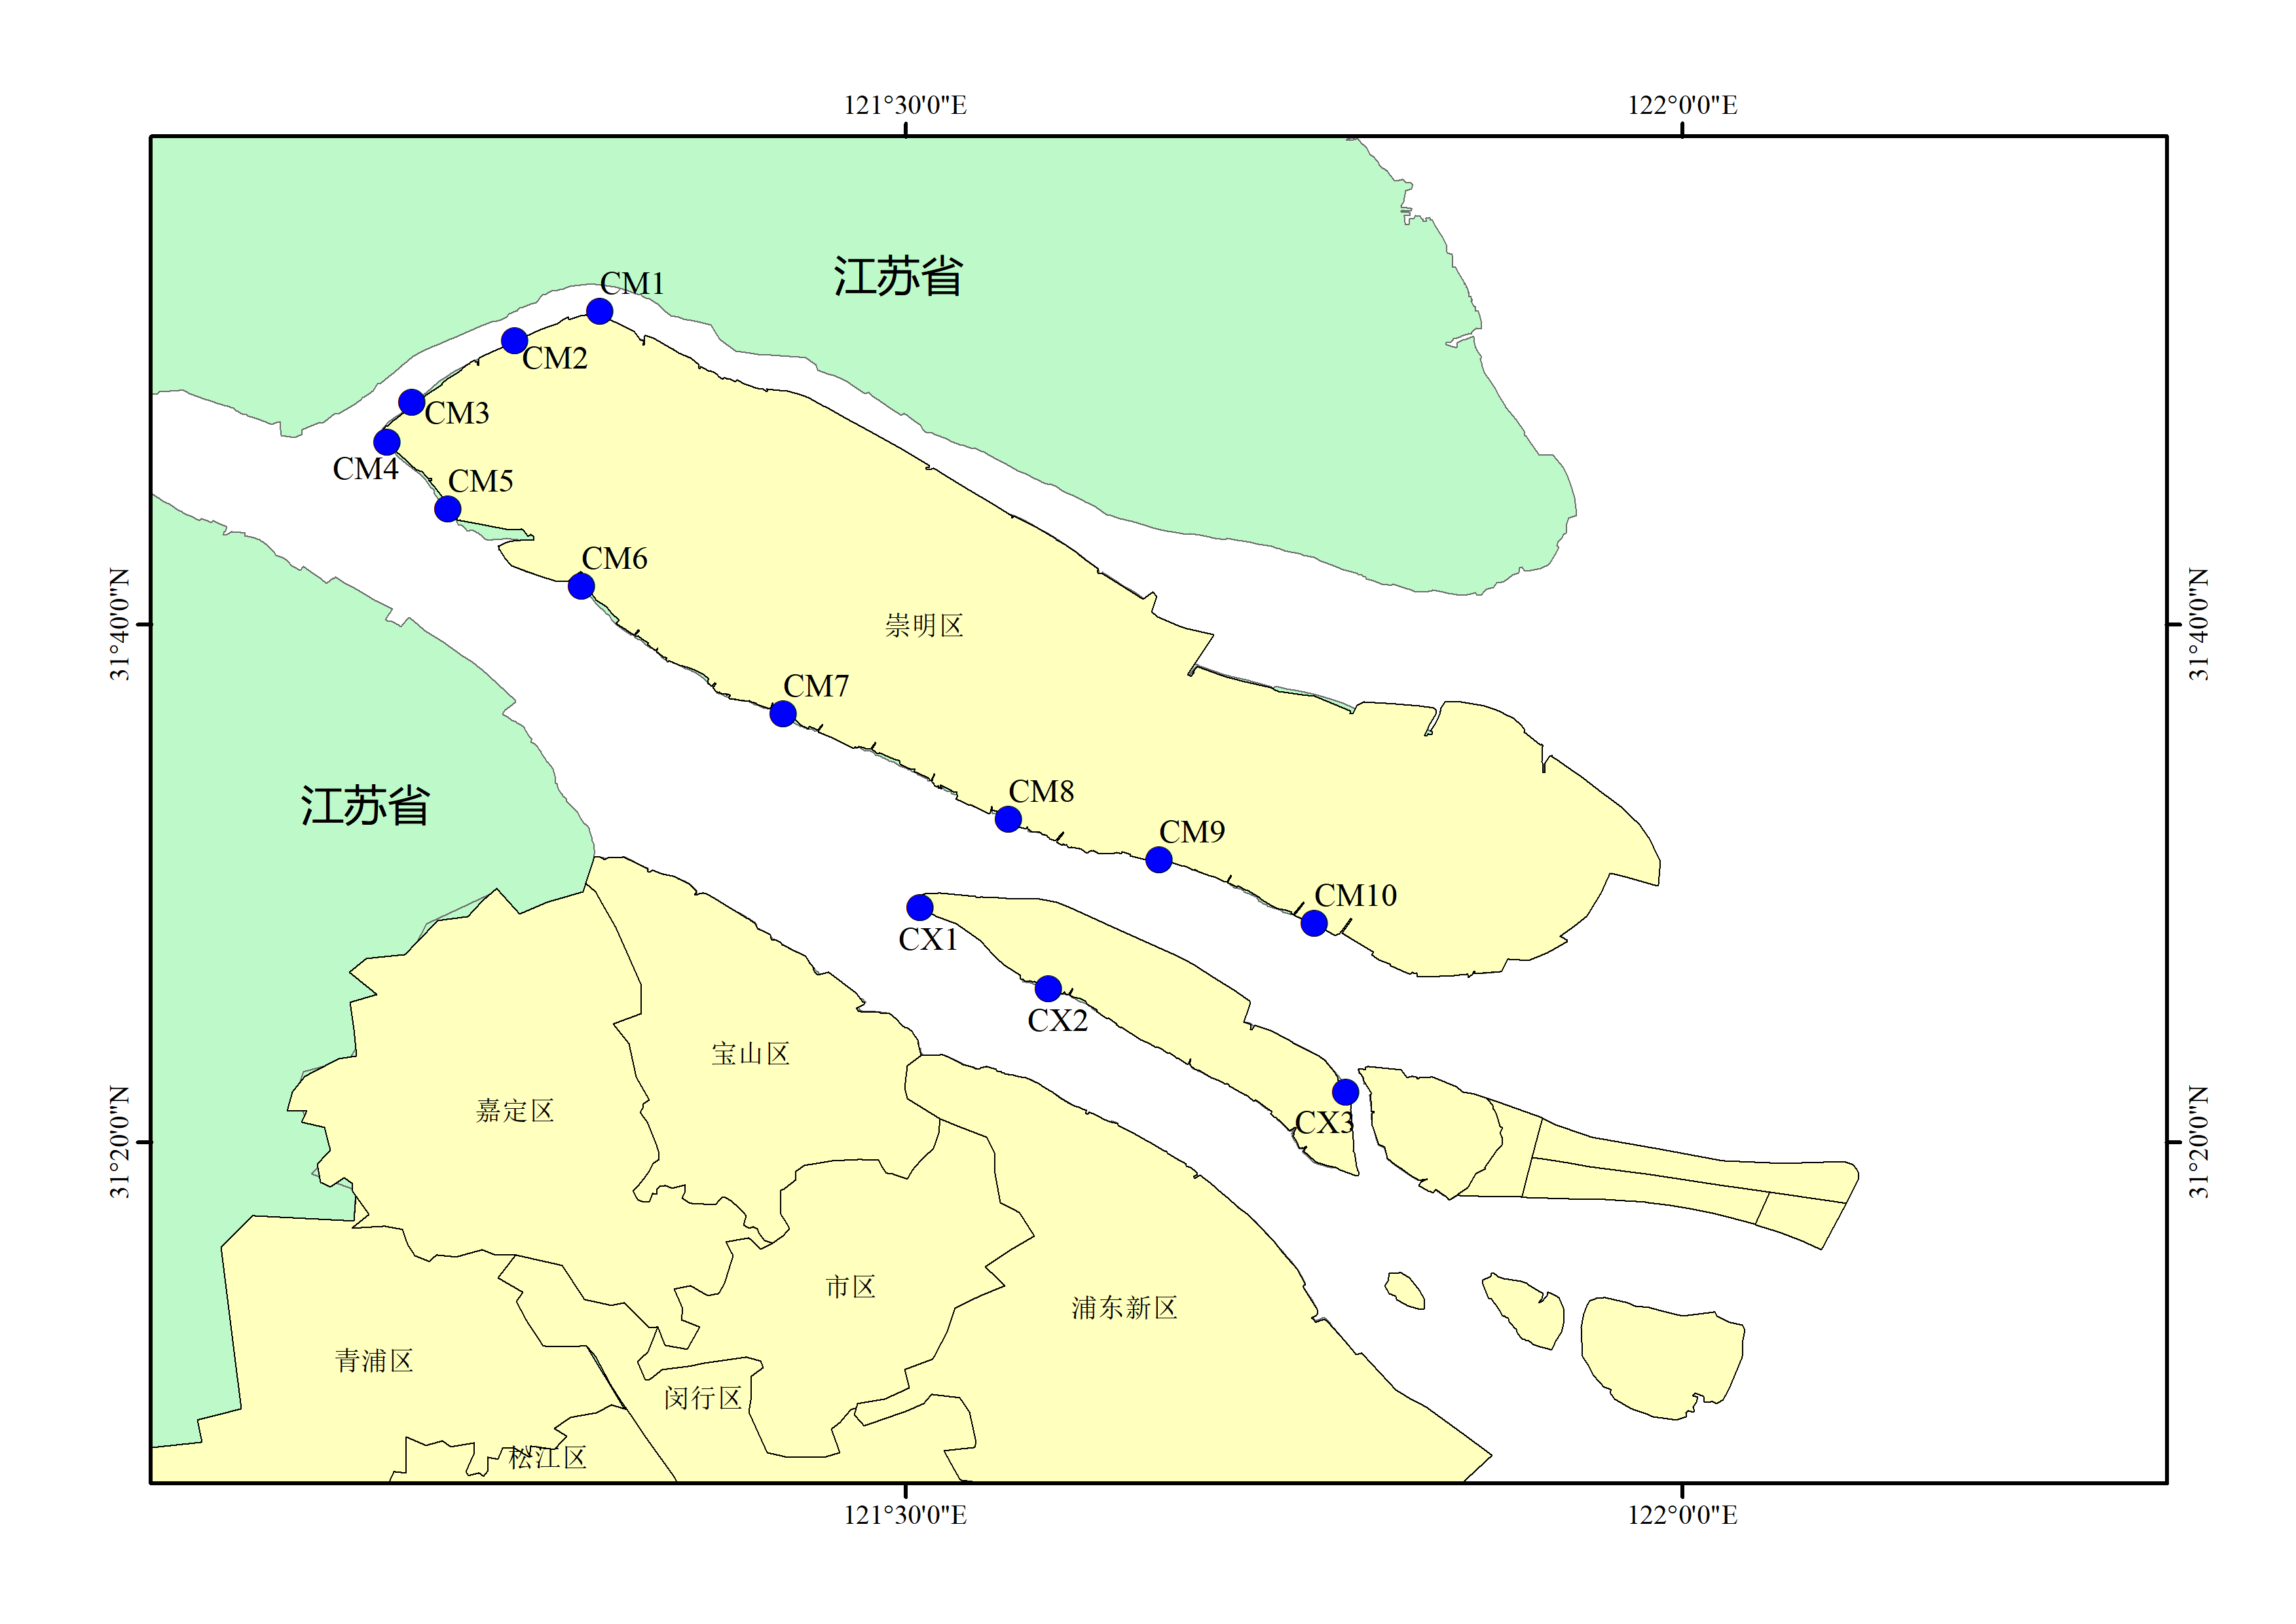
图19-1 盐沼碳储量调查断面示意图

附录20 海-气二氧化碳通量监测
1. 监测目的
开展海-气二氧化碳通量监测，掌握海洋海-气二氧化碳源汇状况。
2. 监测内容
（1）监测区域
长江口、杭州湾北岸及邻近水域，121°00′-123°10′E，30°30′-32°00′N内海域。
（2）监测站位
同近海生态趋势性监测站位。
（3）监测指标和方法
海水CO₂分压、大气CO₂分压、表层海水温度、表层海水盐度、风速、风向、气温、气压、空气相对湿度。
（4）技术要求
参照《海-气二氧化碳交换通量监测与评估技术规程 第7部分：现场监测二氧化碳分压数据处理》（HY/T 0343.7-2022）、《海-气二氧化碳交换通量监测与评估技术规程 第 4 部分:基于分压差的通量评估》（HY/T 0343.4-2022）等规定执行。
3. 监测时间与频率
开展2次监测，4-5月和7-8月各开展1次。
4. 提交成果及要求
根据监测结果编制《2025年××月上海市海-气二氧化碳通量监测报告》，监测航次结束后45天内完成报告编制和数据资料汇集整理。

附录21 2025年各类监测成果及资料提交要求
全部监测成果（表21-1）应严格按照时间节点报送，每个监测报告一式4份，盖章后报送，电子版本经专线传输。另外，在保证作业安全的情况下，请各单位对监测现场进行拍照，拍摄现场工作照片、现场情况、采集到的样品等照片3张以上。监测任务外业工作结束后当月底前，汇总当月监测任务开展情况，填写表21-2。
表21-1 2025年预警监测成果一览表
任务  分类 | 监测内容 | 成 果 | 监测时间  (频率) | 报告  (个/年)
（一） | 近海生态  趋势性监测 | 监测数据、监测报告 | 4-5月、7-8月，2次 | 2
（二）近海生态系统现状调查 | 河口生态系统  现状调查 | 调查数据、调查报告 | 4-5月、7-8月，2次 | 2
（二）近海生态系统现状调查 | 海湾生态系统  现状调查 | 调查数据、调查报告 | 9-10月，1次 | 1
（二）近海生态系统现状调查 | 海岛生态系统  现状调查 | 调查数据、调查报告 | 7-8月，1次 | 1
（二）近海生态系统现状调查 | 淡水湿地生态系统现状调查 | 调查数据、调查报告 | 7-9月，1次 | 1
（三）近海生态预警监测 | 河口生态系统  预警监测 | 监测数据、监测报告 | 4-5月、7-8月，2次 | 2
（三）近海生态预警监测 | 盐沼生态系统  预警监测 | 监测数据、监测报告 | 7-8月，1次 | 1
（三）近海生态预警监测 | 泥质海岸生态系统现状调查 | 监测数据、监测报告 | 8-9月，1次 | 1
（四）长江口历史用海项目生态趋势监测 | 长江口历史用海项目生态趋势监测 | 监测数据、监测报告 | 4-5月、8-9月，2次 | 2
（五）海洋生态灾害预警监测 | 赤潮高风险区监测 | 监测数据、监测报告 | 4-5、7-8月，2次 | 2
（五）海洋生态灾害预警监测 | 赤潮应急监测 | 监测数据、赤潮月报 | 事件发生时
（五）海洋生态灾害预警监测 | 港口海域有害外来物种入侵监测 | 监测数据、监测报告 | 每季度1次，4次 | 4
（五）海洋生态灾害预警监测 | 海洋微塑料监测 | 监测数据、监测报告 | 7-8月，1次 | 1
（五）海洋生态灾害预警监测 | 海水入侵及土壤盐渍化监测 | 监测数据、监测报告 | 3-4月、8-9月，  2次 | 2
（五）海洋生态灾害预警监测 | 海岸侵蚀监测 | 监测数据、监测报告 | 7-9月，1次 | 1
（五）海洋生态灾害预警监测 | 水母灾害监测 | 监测数据、监测报告 | 5-9月，5次 | 5
（六）海岸带保护重点区域生态监测 | 海岸带保护重点区域监测 | 监测数据、监测报告 | 7-8月，1次 | 1
（七）海洋生态红线区和自然保护地监测 | 海洋生态红线区和自然保护地周边海域生态监测 | 监测数据、监测报告 | 7-9月，1次 | 1
（八）江河入海生态边界监测 | 江河入海  生态边界监测 | 监测数据、监测报告 | 3、5、7、8、10、11月开展，6次 | 6
（九）海洋碳汇监测 | 盐沼碳储量调查 | 调查数据、调查报告 | 7-9月，1次 | 1
（九）海洋碳汇监测 | 海-气二氧化碳通量监测 | 监测数据、监测报告 | 4-5月、7-8月，2次 | 2
（十） | 总报告 | 《2025年上海市海洋生态预警监测报告》 | - | 1

表21-2 每个航次监测工作量统计及情况说明
每个航次工作量统计
监测任务名称 |  | 开展日期 | 样品数量 |  |  |  | 出动船只数量 | 数据量
 |  | 开展日期 | 水质 | 沉积物 |  | 生物 | 出动船只数量 | 数据量
海洋环境监测评价异常情况信息记录表
采样现场 | 异常天气：台风□ 暴雨□ 寒潮□ 无□  其他： |  |  |  | 发生区域：  发生日期：
采样现场 | 水色异常□ 赤潮□ 绿潮□  其他： |  |  |  | 发生区域：  发生日期：
采样现场 | 海上（近岸）施工情况：有□ 无□  （若有，请注明对环境是否有感官上的影响） |  |  |  | 施工区域：  发生日期：
采样现场 | 采样时站位大幅度偏移调整：有□ 无□  （若有，说明偏移原因、监测任务、站位号和偏移幅度）
采样现场 | 其他需要说明的情况：
检测分析 | 检测分析中发现数据异常：有□ 无□  （若有，请说明站位号、水层、有何异常、采取措施）
检测分析 | 重复检测核实某个指标：有□ 无□  （若有，请说明站位号、水层、复测原因、结果）
检测分析 | 其他需要说明的情况：
分析评价 | 分析评价中发现异常情况：有□ 无□  （若有，请说明区域、站位号、水层、有何异常、原因分析）
其他 | 根据监测实际开展情况，若需要对监测方案进行优化调整，请给出相关意见。
（注：表格空间不足可续表）

